CAPITULO 1: INTRODUCCIÓN

  - Planteamiento del Problema
La Universidad de los Hemisferios ofrece la carrera de Psicopedagogía, y dentro de ésta la materia “Trastornos del Desarrollo y su Intervención”. En esta clase se estudian diferentes tipos de trastornos de desarrollo en la niñez; trastornos que tienen una afectación fisiológica causada ya sea por una irregularidad genética o un trauma (golpe) que ha alterado su Sistema Nervioso Central. También se aprenden las diferentes formas de intervenir en estos trastornos. Actualmente las clases son en su mayoría teóricas, ya que no existe un espacio en el cual se pueda observar e intervenir a niños con trastornos de desarrollo dentro de la Universidad. Dada la evidente importancia de combinar teoría con práctica en el proceso de enseñanza-aprendizaje y también la necesidad de investigación académica, se propone utilizar un laboratorio en el que éstas se puedan realizar adecuadamente.

  - Formulación del Tema
La propuesta es disponer de un organismo académico de investigación, técnicamente equipado, en el cual los estudiantes de psicopedagogía de la Universidad de los Hemisferios obtengan una formación profesional, observando e interviniendo a niños con trastornos de desarrollo, utilizando los modelos de terapia de Floortime y estimulación sensorial, bajo la supervisión de una profesora y terapias encargada de este laboratorio que se denominara "Aula Lúdico-Sensorial", la cual adicionalmente brindará un servicio a la comunidad.
El desarrollo del niño es muy complejo y extenso, por lo que este documento se centrará en la adquisición del lenguaje y el desarrollo senso-perceptivo del mismo. También existen varios trastornos de desarrollo, es por eso que aquí se hablará específicamente del trastorno del espectro autista ya que tiene aspectos tanto de trastornos de comunicación como de déficit de integración sensorial. Para poder entender los trastornos se expondrá información sobre la comunicación y la integración sensorial.
En este proyecto se recomienda la intervención terapéutica a niños con Trastornos de Desarrollo basada en los modelos de “Floortime” de Greenspan (traducido como “Tiempo de Piso”, es decir, bajarse al nivel del niño para jugar con él) y de Estimulación Sensorial de Jean Ayres ya que en la actualidad estos dos modelos de terapias se practican, pero aplicadas por separado. Esta tesis propone la combinación de los dos modelos para así obtener mejores resultados pues gracias a esta fusión se puede tratar a niños con problemas de comunicación de una manera integral (diferenciando la comunicación pragmática del lenguaje expresivo). Se trabajará en forma que el niño integre las sensaciones, logre regularse, mejore su socialización y la forma en la que percibe el mundo. Se puede decir que el Floortime trabaja en mejorar la relación interpersonal mientras que la Estimulación Sensorial facilita la integración sensorial, obteniendo como resultado una mejora de la comunicación en general.
El aula constará de cinco salas terapéuticas debidamente equipadas: 1) táctil, 2) visual y “snoezel” (relajación), 3) musical, 4) de movimiento, expresión y arte, 5) juego y roles. Además todas las salas incluyen un sistema de aislamiento de sonido y su construcción permitirá la observación desde afuera - utilizando el modelo de cámara de Gesell. El proyecto se complementa con un área de recepción, sala de espera, baño, sala para entrevistas y reunión con estudiantes y parqueadero.
En cuanto al funcionamiento, en este laboratorio los estudiantes primero observarán a los niños con Trastornos de Desarrollo interactuando con la terapista/profesora: su comportamiento, dificultades y habilidades; luego aprenderán técnicas de intervenir de acuerdo a los modelos de Floortime e Integración Sensorial y técnicas de trabajo con los padres. Finalmente planificarán e intervendrán directamente y trabajarán con los niños aplicando la terapia realizada por los estudiantes y supervisada por la profesora/terapista encargada. Paralelamente a la observación e intervención se impartirá una clase teórica. Aparte de la observación se propone la utilización de test estandarizados como el FEAS (“The Functional Emotional Assessment Scale Administration and Scoring Form of the Interdisciplinary Council on Developmental and Learning Disorders”) y el Manual de Diagnóstico y Estadístico de Desórdenes Mentales - DSM IV o V - de acuerdo al que esté vigente, para evaluar el nivel de desarrollo del niño y sus características.
En este proyecto se propone el funcionamiento del aula, la infraestructura, el uso de material y test para evaluación. Estos elementos son variantes de acuerdo al presupuesto de la Universidad, la actualización de los test, la terapista/profesora, entre otros. Es importante recalcar que el aula se puede utilizar para la intervención en cualquier tipo de trastorno, pero esta tesis expone los trastornos de desarrollo, específicamente los trastornos del espectro autista con ciertos componentes como son trastornos de comunicación y déficit de integración sensorial.

  - Objetivo General
Proponer el proyecto de la creación de un aula en la Universidad de los Hemisferios para la investigación e intervención de Trastornos de Desarrollo en niños, basada en los modelos de Floortime y Estimulación Sensorial con el fin de complementar el proceso enseñanza – aprendizaje de las estudiantes de Psicopedagogía.

  - Objetivos Específicos
- Definir los estándares de creación del aula.
- Justificar el uso de las terapias de Floortime y Estimulación Sensorial.
- Discutir la importancia de la combinación de las dos terapias.
- Describir el diseño y material del aula.
- Argumentar el uso e intervención del material concreto en el aula.

  - Justificación
En la Universidad de los Hemisferios, dentro la carrera de Psicopedagogía, existe la materia de “Trastornos del Desarrollo y su Intervención”. Para complementar la preparación de profesionales se requiere un espacio de investigación, en el cual se pueda vivenciar lo que se ha aprendido, un lugar en el cual se observe y se aplique la teoría, para que el proceso enseñanza–aprendizaje sea más integral.
La importancia de la investigación por parte de las universidades es un tema que ha sido discutido con el paso de los años. En las concepciones idealistas (realizadas por Cardenal Newman, Karl Jaspers, A. Whitehead, Ortega y Gasset, entre otros) se las consideraba como “un centro para transmitir y elaborar cultura”, y en general, se insiste en la necesidad de vincular docencia e investigación, sobre todo ahora que se vive en una sociedad del conocimiento. El Consejero Regional de Ciencias Sociales y Humanas para América Latina y el Caribe de la UNESCO (1994-2002), Francisco López Segrega defiende que:
“(…) sin una adecuada inversión en educación y, en especial, en educación superior y en las investigaciones universitarias, la sociedad latinoamericana irá progresivamente a la bancarrota -las empresas perderán cada vez más su competitividad, los profesionales pasarán a ser recolectores de datos de los centros de investigación del Norte- en una sociedad del conocimiento, en que los trabajadores del saber han ido sustituyendo progresivamente a los obreros industriales en el liderazgo, en dar carácter y perfil social a la sociedad. (…). Es necesario dotar de recursos a los programas de investigación y exigir el compromiso de lograr la excelencia académica, de otro modo no podremos revertir las tendencias de la globalización que amenazan con convertimos en culturas marginales. ” (López Segrera, 2012)

López considera que no puede existir una docencia universitaria desvinculada de la investigación en un mundo globalizado; esto implica que todo docente debe ser un investigador, para que así sus alumnos puedan: “aprender a conocer”, “aprender a hacer”, “aprender a ser” y “aprender a vivir juntos”. También recalca la necesidad de dotar de recursos a las universidades para sus programas de investigación y exigir el compromiso de lograr la excelencia académica, de otro modo no podremos revertir las tendencias de la globalización que amenazan con convertirnos en culturas marginales.
A la vez, la autora considera que es importante que la carrera de Psicopedagogía de la Universidad de los Hemisferios tenga un espacio de investigación (laboratorio), para así, no sólo favorecer su nivel académico sino también cumplir con uno de los requerimientos dados en el mandato constituyente #14 del Consejo Nacional de Evaluación y Acreditación de la Educación Superior de Ecuador (CONEA) que se refiere a la investigación como:
“Las actividades de investigación, el grado de involucramiento de docentes y estudiantes en los proyectos de investigación, los recursos asignados, así como la definición de líneas y políticas de investigación, es el tercer factor sobre el cual las universidades pertenecientes a esta categoría muestran un desempeño notablemente superior al resto de IES. Al respecto, es necesario tener presente dos acotaciones. En primer lugar, es necesario relativizar el término “desempeño en investigación” y situarlo en el contexto de la universidad ecuatoriana. La pertenencia de una institución superior a esta primera categoría no significa que ella haya alcanzado niveles de excelencia en la práctica y resultados de procesos investigativos. Hay que aceptar el hecho de la investigación universitaria en el Ecuador es todavía incipiente y hasta precaria. Lo que distingue a este grupo de universidades es la institucionalización y consolidación, en curso, de grupos o unidades académicas, en algunos casos multidisciplinarios, cuyos esfuerzos están orientados a la innovación, o, por lo menos, a la aplicación del conocimiento en la solución de los problemas que afectan a la realidad nacional; esfuerzo que, por otra parte, se traduce en un mejoramiento del nivel de la calidad de su enseñanza.” (CONEA, 2009)

La Ley Orgánica de Educación Superior del Ecuador realizada en el 2010 afirma que es importante la investigación en las Universidades. Según el Artículo 6: “Fomentar y ejecutar programas de investigación de carácter científico, tecnológico y pedagógico que coadyuven al mejoramiento y protección del ambiente y promuevan el desarrollo sustentable nacional”. De acuerdo al artículo 11: “Fortalecer el ejercicio y desarrollo de la docencia y la investigación científica en todos los niveles y modalidades del sistema”. El Artículo13: “Brindar niveles óptimos de calidad en la formación y en la investigación”. El Artículo 24: “Eficiencia en docencia e investigación y relación con el desarrollo nacional y regional”. El Artículo 117:
“Tipología de instituciones de Educación Superior.- Las instituciones de Educación Superior de carácter universitario o politécnico se clasificarán de acuerdo con el ámbito de las actividades académicas que realicen. Para establecer esta clasificación se tomará en cuenta la distinción entre instituciones de docencia con investigación, instituciones orientadas a la docencia en instituciones dedicadas a la educación superior continua. En función de la tipología se establecerán qué tipos de carreras o programas podrán ofertar cada una de estas instituciones, sin perjuicio de que únicamente las universidades de docencia con investigación podrán ofertar grados académicos de PhD o su equivalente.” (Del Pozo Barrezueta, 2010)

Por otro lado esta tesis apoya al Proyecto Educativo de la Universidad de los Hemisferios, que considera a la investigación como “función sustantiva de la Universidad se constituye en uno de los pilares del proceso de enseñanza – aprendizaje, en el cual profesores y estudiantes conforman, de manera sistemática, una cultura de la investigación, en el marco del ejercicio prudente y responsable del avance del conocimiento.” También concuerda con la idea de que la investigación y desarrollo estratégico de proyectos es uno de los tres pilares de formación de los estudiantes.
Dentro de una clase en la Universidad, la artífice de esta tesis tuvo la oportunidad de realizar, por tres sesiones, la intervención a un niño con multi-deficiencias. El hecho de haber participado y experimentado la puesta en práctica de la teoría estudiada, hizo que se dé cuenta de la importancia de poder observar e intervenir en casos reales para sus aprendizajes personales. Ella opina que compartir tanto con el niño como con su padre le conmovió y cambió su forma de ver el mundo. Esa experiencia es la que le ha aclarado su tendencia y ha hecho que se incline hacia el área terapéutica y de rehabilitación, al igual que ha definido sus futuros estudios. Por otro lado, la autora participó en un seminario en el que la expositora, una profesora de la Universidad de Dortmund, Alemania, mostró un video de cómo se realizaban las terapias en el centro de intervención “Sprachambulatorium” del área de Lenguaje y Comunicación en Rehabilitación y Pedagogía de la facultad de Ciencias de la Rehabilitación; este video dio una nueva perspectiva a la autora ya que, el ver que en otras universidades del mundo se utiliza un laboratorio de intervención para investigar y enseñar a los estudiantes, le ha inspirado para hacer esta propuesta para la Universidad de los Hemisferios y confiar en su consecución.
Aparte de la importancia de la construcción del aula por motivos investigativos, cabe recalcar la prevalencia de Trastornos de Desarrollo, especialmente de Trastornos de Espectro Autista, en el mundo y la necesidad de diferentes tipos de terapias para cubrir la diversidad de la demanda, es decir que cada terapia sirva y se adapte para cada tipo de niños.
La selección de la combinación de estas dos terapias se da por la relevancia que dan a la individualidad y fortalezas de cada niño y los aspectos que trabajan y consideran pilares dentro del desarrollo del niño; también por el enfoque y definición de la comunicación.
A su vez es interesante el hecho de que estos modelos se dediquen a formar y fortalecer el área emocional de los niños enfocándose en la comunicación tanto receptiva como expresiva, verbal como no verbal, para que el niño aprenda a sentir su cuerpo, el mundo y a relacionarse. Es decir, las dos terapias se complementan dado que la una trabaja el cuerpo (“el yo”) y la otra la mente y las relaciones sociales (“el yo frente a otros”), logrando así una mejor comunicación e interacción. Es muy interesante esta combinación sobretodo porque dan diferentes ópticas de cómo realizar una intervención y maneras distintas de abordar un mismo problema. Por ejemplo lo que es considerado como un movimiento estereotipado, con la terapia de estimulación sensorial se lo puede abordar como una hiposensibilidad de un área.
Es importante la experimentación de diferentes situaciones, siempre de una manera divertida y con aprendizajes significativos para que el niño se conozca y se autoafirme. También es un reto para el terapista el poder entrar al interesante mundo del niño, reunirse con el niño en donde él está y avanzar juntos. Son métodos que ayudan a dar sentido a las experiencias y a formar estrategias para auto regularse. Una de las cosas más interesantes de estas dos terapias es que se enfocan en desarrollar especialmente las habilidades emocionales funcionales de los niños (autoestima, autoafirmación, expresión, autoconocimiento, auto regulación, entre otras), que son el pilar para las habilidades cognitivas y sociales, es decir la base del intelecto, el sentido de sí mismo y de sociedad. En lo que se enfoca esta combinación es en rescatar tanto la relación del niño con las personas y el mundo, utilizando el juego (modelo Floortime), como la percepción del mundo que le rodea, trabajando en su Integración Sensorial (que el niño aprenda a sentir, a recibir y regular las sensaciones). Con estas dos habilidades generales se podrá mejorar la comunicación, que es lo que se necesita para ser parte activa en el mundo y demostrar deseos, intenciones y necesidades que la persona tiene. (Greenspan & Wieder, 1998)
Durante varios años se ha utilizado las técnicas del conductismo, mas se debe considerar que es importante que el niño entienda su “YO corporal” o “Self” para que pueda entender el “TÚ corporal”. También es necesario que realice cosas por iniciativa propia y no sólo por estímulo – respuesta; es decir, se debe desarrollar el razonamiento de “¿Por qué lo hago?” y la eficacia propia “¡yo lo logré!”. Es por eso la importancia de la inclinación hacia la terapia con juego y la estimulación e integración sensorial, para que el niño aprenda mientras juega y siente su propio cuerpo, su entorno social, material y espacial. (Greenspan & Wieder, 2006)

  - Alcances y Limitaciones
- Como primer alcance están investigación, preparación de profesionales y atención a la comunidad.
- También se puede utilizar el espacio del aula para trabajar tanto con otro tipo de terapias (como el TEACCH, ABA) como con otro tipo de trastornos (trastornos del aprendizaje, del comportamiento), según las áreas académicas y de investigación de la Universidad.
- Una limitación podría ser la falta de recursos económicos ya que, a pesar de que se pueden hacer adaptaciones, el personal, los materiales, los materiales óptimos y la tecnología necesaria son bastante costosos.
Capítulo 2: Marco Teórico

2.1 TRASTORNOS

Según la Real Academia de la Lengua, trastorno se define como una alteración de la salud. El trastorno se refleja en un síndrome conductual o psicológico. Un síndrome es una colección de síntomas que forman una pauta definible, una colección de acciones observables y pensamientos y sentimientos reportados del cliente. Dado que hay un sinnúmero de trastornos, esta investigación se basará en los trastornos de comunicación y el déficit de integración sensorial; para ejemplificar se expondrá el trastorno del espectro autista (TEA), dada la comorbilidad que existe en el TEA de estos dos trastornos. (RAE, 2001)
De acuerdo con el Consejo Nacional de Discapacidades, 108,051 personas tienen una discapacidad congénita/genética, es decir, alguna afectación en el desarrollo. Uno de los trastornos de desarrollo más conocido es el Trastorno del Espectro Autista. Según Tony Charman en la revista European Child and Adoslescent Psychiatry (2002) estudios demuestran que 6 de 1000 personas en el mundo, es decir 1 de cada 166 personas, tienen algún nivel dentro del espectro autista, y que el desorden es más prevalente en varones que en mujeres. De acuerdo a estudios realizados por Chakrabarti y Fambonne (2001), entre el 25% y 40% de personas con TEA poseen un retraso mental severo. (CONADIS, 2012) (Greenspan & Wieder, 2006) (Chakrabarti y Fambonne, 2001 en Delfos, 2005) (Charman, 2002).
En el país existen algunas organizaciones que se dedican a ayudar a personas con diferentes discapacidades: las organizaciones públicas como el Ministerio de Salud y el Ministerio de Inclusión Económica y Social (MIES), y las privadas como la Federación Ecuatoriana Pro Atención a la Persona con Deficiencia Mental, Parálisis Cerebral, Autismo y Síndrome de Down (FEPAPDEM) y la fundación Entra en mi Mundo. Según el CONADIS, en la Provincia de Pichincha existen 161 instituciones que atienden a personas con discapacidad. (CONADIS, 2013).

2.1.1 Trastornos de Desarrollo
La Universidad de Medicina de Chicago define a los trastornos de desarrollo como “Los trastornos del desarrollo son una categoría de los problemas de salud mental que comprende a los niños que tienen dificultades para alcanzar las funciones tempranas del desarrollo como por ejemplo, las habilidades del lenguaje, de la comunicación, de la socialización y motoras.” (RAE, 2001) (Halgin & Whitbourne, 2009) (UCMC, 2013)
Según DSM IV, dentro de los Trastornos de inicio en la infancia, niñez o adolescencia están los trastornos generalizados del desarrollo, los cuales son: El Trastorno Autista, el Trastorno de Rett, el Trastorno Desintegrativo Infantil y el Trastorno de Asperger. Pero la comunicación se ve afectada en muchos otros trastornos de inicio en la infancia, niñez o adolescencia; de hecho se puede decir que todo trastorno tiene un problema de comunicación y/o sensorial. Los trastornos se pueden presentar de manera distinta en cada niño, con diferentes variables y diferentes combinaciones, ya que pueden presentarse varios al mismo tiempo. (APA, 2000)
La Doctora Carmen Moreno en su ponencia en la “IV Jornadas Autismo y Sanidad organizadas por la Federación Autismo Madrid y el programa AMI TEA del Hospital Gregorio Marañón con el apoyo del CERMI” aclaró que: “La última revisión del Manual de Diagnóstico, el DSM V recoge explícitamente que aquellas personas que estén diagnosticadas con Trastorno Autista, Síndrome de Asperger o Trastorno Generalizado de Desarrollo no Especificado, deben recibir el diagnóstico de Trastorno del Espectro Autista” (TEA). Y que aquellos individuos que presenten déficits importantes en la comunicación social pero que no cumplan el resto de criterios de TEA serán incluidos en otra categoría denominada “Trastorno de la Comunicación Social”. Dada la interrelación de la Comunicación y el Desarrollo en esta tesis, el Trastorno de la Comunicación Social y el TEA estarán considerados dentro de los trastornos de desarrollo. De acuerdo al DSM V, los trastornos del neuro-desarrollo son: Discapacidad intelectual, trastorno del espectro autista, trastornos de comunicación, déficit de atención e hiperactividad, trastornos de aprendizaje y trastornos motores. El déficit de integración sensorial todavía no está considerado como un trastorno dentro del DSM V. (Vega, 2013) (APA, 2013) (Miller L. J., 2012)

2.1.2 Trastornos de Comunicación
Para entender los trastornos de comunicación, hay que recordar que la comunicación va más allá del lenguaje expresivo, como dicho anteriormente. Dado que la comunicación es una competencia del ser humano que requiere de varias habilidades, cualquier alteración en una de éstas causa un trastorno de comunicación, ya que como resultado hay una ruptura en la interacción entre el productor y el receptor, por lo tanto no se entienden. Igualmente, si uno de los nueve niveles que propone el Doctor Greenspan no se ha alcanzado, habrá un problema en la comunicación. Es por esto que se puede definir a trastornos de comunicación como un problema en la producción o entendimiento del lenguaje verbal, así como la dificultad de interpretar y/o realizar señales no verbales, es decir, en la comunicación no verbal. (Greenspan & Wieder, 1998)
Según la Universidad de Medicina de Chicago existen diferentes tipos de trastornos de la comunicación, entre los que se incluyen: 1) Trastorno del lenguaje expresivo: abarca los retardos en el desarrollo y las dificultades en la capacidad para producir el habla. 2) Trastorno mixto del lenguaje receptivo-expresivo abarca los retardos en el desarrollo y las dificultades en la capacidad para comprender el lenguaje oral y para producir el habla. (UCMC, 2013)
En esta tesis se considerará un trastorno de comunicación cuando hay problema en cualquiera de los nueve pasos del desarrollo según Greenspan descritos posteriormente (véase pg. 26). No sólo se tomarán en cuenta problemas del lenguaje oral sino de la comunicación en sí. Se basará también en el Manual de Evaluación Psicológica de Buela-Casal y Sierra. También se consideraran los síntomas descritos en el DSM V de acuerdo a Trastornos de la Comunicación Social. (Greenspan & Wieder, 2006) (Buela-Casal & Sierra , 1997) (DSM V, 2013)
El DSM-5 incluye en déficit de comunicación al déficit del lenguaje (el cual combina el déficit expresivo con el receptivo-expresivo del DSM IV), déficit del sonido del habla (antiguamente conocido como déficit fonológico), el tartamudeo (conocido llamado ahora desorden de la fluidez). También incluye el déficit de comunicación pragmática (social) y una nueva condición para dificultades en el uso de la comunicación verbal o no verbal a nivel social. Es importante recalcar que el déficit en la comunicación social también es un síntoma del trastorno del espectro autista, por lo que es importante diferenciarlo entre síntoma o trastorno. (APA, 2013)
2.1.3 Déficit de Integración Sensorial
El Déficit de Integración Sensorial es la inadecuada interpretación de los estímulos por medio de los sentidos. Cuando el procesamiento de la integración sensorial es desordenada, se dan varios problemas tanto motores, de comportamiento, aprendizaje, entre otros. Por ejemplo los niños pueden tener una alta sensibilidad al movimiento, al tacto, a la visión o los sonidos, también puede tener problemas de coordinación, hipo o hiper reactividad a los diferentes estímulos, dificultad en ordenar su comportamiento, pobre auto-concepto entre otras dificultades. Parham y Mailloux (2001) resaltan cinco impedimentos funcionales asociados con trastornos de procesamiento sensorial:
“Se reducen habilidades sociales y la participación en ocupaciones de juego; disminución en frecuencia, duración o en la complejidad de las respuestas de adaptación; afectación en la confianza en sí mismo, en la autoestima o en ambos; deficiente adaptación o preparación para la vida cotidiana, y la disminución y fino, grueso, sensorio-motor de desarrollo de habilidades.” (Koomar, et all., 2007) (Roianne, Miller, Milberger, & McIntosh, 2004)

Dado que la integración sensorial se divide en tres momentos: recepción del estímulo, interpretación del mismo y respuesta ante éste, la dificultad puede presentarse en cualquiera de estos pasos. Es aquí cuando la auto-regulación se ve afectada. Miller (2006) considera que el Déficit de Integración Sensorial (DIS) se puede dividir en dos: el Trastorno de Procesamiento y el Trastorno de Modulación; en el primero se encuentran alteraciones en detectar, modular, interpretar o responder a estímulos sensoriales. Por otro lado, en el segundo hay alteraciones en la regulación del grado, la intensidad y las respuestas al input sensorial. El Trastorno de Modulación Sensorial, a su vez, se puede dividir en tres tipos: Exagerada respuesta sensorial (Sensory Overresponsivity) Pobre respuesta sensorial (Sensory Underresponsivity), y búsqueda sensorial (Sensory Seeking). (Miller, Lane, Cermak, Osten, y Anzalone, 2005; Zero to Three, 2005 & Miller 2006 en Miller, Coll, & Schoen, 2007) (Miller, Coll, & Schoen, 2007)
Los signos y síntomas más comunes son: la hipereactividad o la hiporeactividad, problemas en el comportamiento (baja tolerancia a la frustración, no poder jugar ni relacionarse), problemas en su tono muscular y coordinación (movimientos torpes o rigidez), al igual que dificultades en el aprendizaje (confusión al escuchar y escribir, mala memoria, problemas viso-espaciales), entre otros. (Ayres, 2005)
Es importante recalcar que el niño no tiene un daño en el órgano del sentido, sino que hay un malfuncionamiento del mismo o de alguna estructura en el cerebro; no es el problema en el input sensorial sino en la integración del mismo. Por ejemplo, no es que el niño es ciego o no ve, sino que lo que ve puede estar distorsionado o puede dar más importancia a ciertas cosas que a otras. (Ayres, 2005)
Las patologías pueden medirse en el laboratorio, pero el problema de integración sensorial no puede ser aislado tan fácilmente. Se observa al niño tanto en el entorno natural de juego como en su rendimiento en pruebas estandarizadas; es así como se intenta juzgar el funcionamiento del cerebro. Por el momento el DIS no está estipulado en alguna categoría del DSM V, según lo aclara Lucy Jane Miller, directora de Investigación de la Fundación Sensory Processing Disorder” (2012). Sin embargo, basándose en la definición de la Universidad de Chicago de Trastorno de Desarrollo (véase pg. 11), se puede considerarlo uno de ellos. (Ayres, 2005) (UCMC, 2013) (Miller L. J., 2012)
Las causas del problema son muy poco conocidas, pero se consideran algunas posibilidades, entre esas se cree que puede haber cierta predisposición hereditaria, el incremento de toxinas en el ambiente o falta de oxígeno el momento del nacimiento. También se ve como un factor de riesgo el hecho de que los niños tengan vidas privadas de contacto con personas y/o de estímulos para el desarrollo sensorial, motor o intelectual. Pero la privación no sólo es por un factor externo, sino que se considera la posibilidad de que haya un “privación interna de sensaciones”; es decir, las sensaciones entran al cerebro pero muchas de ellas no llegan a las neuronas que deberían. (Ayres, 2005)

2.1.4 Trastorno del Espectro Autista
El Déficit de Integración Sensorial y el Autismo están muy ligados. La mayoría de niños con autismo muestran síntomas de una pobre integración sensorial. (Ayres, 2005)
El término autismo viene del griego autos, en español “auto”. Este término lo usó por primera vez el psiquiatra Eugen Bleuer en 1911; con él describió un aspecto de la esquizofrenia, el de retirarse del mundo externo para quedarse en su propio mundo. En 1943, Leo Kanner utilizó este término para denominar a un grupo de niños de 11 años que tenían dificultades al interactuar con otros, en la repetición de actividades y palabras, y con alta sensibilidad especialmente con el ruido. (Sicile-Kira, 2004)
El siguiente año, Hans Asperger escribió un artículo llamado “La psicopatía autista en la niñez” en el que expone características de niños con problemas similares a los de Kanner, siendo una coincidencia ya que no conocía del estudio de Kanner. En posteriores estudios, Hans Asperger trabajará en los intereses y apego hacia ciertos objetos o temas de los niños. Descubre que ciertos niños tienen una capacidad de memoria extraordinaria y un conocimiento sobre temas específicos de su gusto, así que lo describe como un Trastorno Psicológico. Durante los años 1943 a 1963 se realizaron ciertos estudios principalmente por Bettelheim y Kanner, en los que concluían que la principal causa de este trastorno era la falta de cuidado y amor que los padres daban a sus hijos. Más tarde, en 1964, el Doctor Bernard Rimland, al ser padre de un niño con autismo, refuta esta teoría errónea y plantea una nueva en la que se considera que el autismo es causado por un problema biológico. En 1964 publica su libro “Autismo infantil: El síndrome - implicaciones para una teoría neurológica de la conducta”.
Según Lorna Wing, miembro de la National Autistic Society (Sociedad Nacional de Autismo), el autismo es un trastorno neurológico que afecta al desarrollo de la persona, principalmente en tres áreas comunicación, relaciones sociales y pensamiento abstracto o imaginación. (Sicile-Kira, 2004)
De acuerdo a la American Psychological Association (APA - Asociación Americana de Psicología), el autismo es la discapacidad del desarrollo más grave y se lo puede reconocer en los primeros tres años de vida. El autismo implica deficiencias en la interacción social y la comunicación verbal y no verbal. Algunas personas con autismo tienen intereses limitados, comportamientos extraños al comer o dormir, o una tendencia lastimarse por buscar una estimulación sensorial (como golpearse la cabeza o morderse las manos), al igual que movimientos estereotipados. (APA, 2012)
El Instituto Nacional de Salud Mental de Estados Unidos lo cataloga como un espectro, ya que es un grupo de desórdenes con un rango muy amplio de distintos síntomas, habilidades y niveles de discapacidad. El Trastorno del Espectro Autista es conocido también como
Trastorno Generalizado del Desarrollo (con sus siglas en inglés PDDs – Pervasive Developmental Disorders) y clasificado según el Manual de Diagnóstico y Estadístico de Desórdenes Mentales, Cuarta Edición, Texto Revisado (Diagnostic and Statistical Manual of Mental Disorders, Fourth Edition - Text Revision, con siglas DSM-IV-TR) en cinco desordenes: 1) Autismo Clásico, 2) Síndrome de Asperger, 3) Trastorno Generalizado del Desarrollo no especificado, 4) Trastorno de Rett, 5) Trastorno Desintegrativo de la Niñez. (NIMH, 2011)
Los síntomas principales del autismo son dos: el déficit de comunicación y establecimiento de relaciones sociales y la demostración de patrones de comportamiento repetitivos. Estos dos grandes impedimentos desencadenan diversas deficiencias como la de reciprocidad social y emocional, tener problemas de comunicación en ya sea con palabras, símbolos o gestos, y la dificultad de realizar procesamientos cognitivos. Hay también ciertos síntomas como la perseverancia (por ejemplo alinear objetos), el agitar las manos, la auto-estimulación y los movimientos estereotipados. Por otro lado puede haber problemas de procesamiento sensorial y pobre planificación motora, entre otros síntomas. Hay que tomar en cuenta que los síntomas y las combinaciones son muy variadas. (Greenspan & Wieder, 2006) (APA A. P., 2013)
Se les dificulta crear relaciones y participar en ellas, no encuentran satisfacción por eso no tienen o expresan el deseo de relacionarse. También es difícil cerrar círculos de comunicación, por ejemplo sonríe para conseguir una sonrisa de regreso, su sonrisa tiene un propósito y un efecto. Demuestran también problemas en entender y diferenciar entre el yo y el tú, también en tienen una dificultad biológica para conectar las emociones con la habilidad de planificar y secuenciar acciones, lo que se conoce como planificación motora. (Greenspan & Wieder, 2006)
“El autismo es un trastorno muy complejo. El núcleo de la cuestión a nivel psicológico es el problema en comprender la interacción social; a nivel biológico el aspecto más complejo es la maduración atípica del cerebro, y la lentitud creación de conexiones en el cerebro.” (Delfos, 2005) El diagnóstico de este trastorno es muy difícil de conseguirlo y muchas veces hay un mal diagnóstico puesto que es muy difícil discernir lo de otros desórdenes o problemas. Martine Delfos, después de un extenso estudio en Bosnia Herzegovina y en orfanatorios en Rumania, llegó a la conclusión de que hay personas que han sufrido mucho psicológicamente y han vivido en mucha negligencia por lo que, como mecanismo de defensa, se aíslan de la sociedad y presentan comportamientos muy similares a los del trastorno, es por eso que se les ha diagnosticado con autismo, pero en realidad no tienen más que “comportamientos utísticos” o, como ella lo llama en inglés, “autistiform behaviour”. Michael Rutter desarrolló el término ‘Quasi Autistic Pattern (QAP)’ para describir a niños que tienen este tipo de comportamientos pero no TEA en realidad. (Rutter et al., 1999 en Delfos, 2010) (Delfos, 2010)
2.2 La Comunicación

“…sólo en la comunicación tiene sentido la vida del hombre.“
Paulo Freire
2.2.1 Definición
De acuerdo a la Real Academia de la Lengua Española (RAE), comunicación viene del latín: communicatĭo y significa en su origen hacer algo en común, convertir algo en una causa común, hacer a otro partícipe de lo que uno tiene. La comunicación es un comportamiento de todos los animales, incluyendo los seres humanos, por la necesidad que tienen de sobrevivir con otros. El proceso de comunicación implica la emisión de señales con la intención de dar a conocer un mensaje, y se necesita de un receptor que pueda interpretar las señales. (RAE, 2001)
Según Aristóteles la comunicación está compuesta por tres elementos: 1) La persona que habla, 2) El discurso que pronuncia, 3) La persona que recibe el mensaje. Schulz von Thun afirma que son cuatro facetas: 1) la información concreta (aquello sobre lo cual se desea informar), 2) la revelación de lo propio (aquello que expresa el emisor sobre él mismo, 3) la relación (cómo se relacionan el emisor y el recepto) y el llamamiento (aquello a lo que el emisor quiere inducir a la otra persona). Por otro lado, Héctor Maldonado Willman indica que la comunicación es “el proceso para la transferencia de mensajes (ideas o emociones) mediante signos comunes entre emisor y receptor, con una reacción o efecto determinado. (RAE, 2001) (Perinat, 2007) (O´Sullivan, 1996) (Maldonado Willman, 1998) (Manosalva, 1996) (Nagy, 2005)
La comunicación es una herramienta básica del ser humano para poder cubrir la necesidad de éste de vivir en sociedad y poder tener una “supervivencia básica y desarrollo saludable” (Patterson, 2011); es importante la comunicación y la participación. La comunicación permite al hombre el relacionarse. Ésta abarca ideas, hechos, pensamientos, sentimientos y valores - es un puente entre las personas”. Es importante recalcar que hay comunicación siempre y cuando los dos, tanto emisor como receptor, entiendan o “hablen” el mismo idioma, sino la comunicación está rota “no se puede pensar en una buena comunicación donde el emisor asuma un papel activo y el receptor un papel pasivo”. Paul Watzlawick considera que la comunicación es un sistema entre el emisor y el receptor; para él, uno de los axiomas de la comunicación es el hecho de que “no se puede no comunicar”, lo que muchas veces pasa es que la persona no entiende las señales del otro. El axioma sostiene que en toda situación social se comunica, no necesariamente solo con lenguaje oral, sino que toda conducta indica algo, incluso el silencio. Watzlawick considera que “No se puede decir que sólo existe comunicación cuando es intencional, consciente y exitosa, es decir, cuando existe entendimiento mutuo” (Watzlawick et al. 2000, 52 en Nagy, 2005). (Manosalva, 1996) (Patterson, 2011) (Nagy, 2005)

2.2.2 Formas de Comunicarse
Dentro de la comunicación encontramos la comunicación verbal y la comunicación no verbal. La comunicación verbal se refiere al lenguaje y todos los componentes del mismo. El lenguaje de señas y de signos no es una comunicación no verbal sino más bien una comunicación verbal, que se lo puede considerar como otro idioma ya que están compuestos por los mismos elementos y reglas. “El habla y el lenguaje de signos son similares en función pero diferentes a las señas no verbales como la mirada, la expresión facial, la distancia interpersonal y el contacto físico”. (Patterson, 2011)
La comunicación verbal (el lenguaje) está compuesto por varios elementos. Según Gualberto Buela-Casal y Juan Carlos Sierra (1997) por tres: la forma, el contenido y el uso. Dentro de la Forma se encuentran tres elementos: 1) Fonológicos: Fonemas: menor unidad de sonido en un idioma. Balbuceo (vocales, consonantes), prosodia, ecolalia, articulación y velocidad. 2) Morfológicos: Morfema: Menor unidad de significado lingüístico. Términos (sustantivos, adjetivos, preposiciones, entre otros), elementos y aspectos gramaticales (singular, plural, formas verbales, entre otros). 3) Sintácticos: Sintaxis: reglas gramaticales, longitud de la emisión, estructuración de la oración, entre otros. Byalistock (1992) considera que hay dos elementos más: la semántica (significado de las palabras y oraciones, es decir contenido) y la pragmática (uso práctico del lenguaje para comunicar en diferentes contextos, es decir el uso). (Buela-Casal & Sierra , 1997) (Byalistock, 1992 en Rice, 1997)
Por otro lado, la comunicación no verbal o comunicación pragmática se refiere a señales y conductas que, una vez aprendidas, producen inconsciente y automáticamente y que nos dan información específica sobre los pensamientos y sentimientos de los otros. Son varios elementos, los corporales (entre esos la conducta espacial, expresiones faciales, conducta visual, contacto corporal entre otras) y los materiales (como la apariencia, la decoración de una habitación); estos elementos actúan de forma coordinada e integrada y proporcionan datos sobre la otra persona. (Patterson, 2011)
Patterson (2011) define a la comunicación no verbal como: “envío y/o recepción de información e influencia a través del entorno físico, la apariencia física y la conducta no verbal.” La conducta no verbal se lee o depende del contexto y la conducta de los actores dentro de la comunicación depende de la lectura de la conducta del otro, mas no hay una reflexión cuidadosa sino que es una respuesta casi involuntaria e inmediata. La interpretación de la comunicación no verbal es una habilidad social adquirida mediante la experiencia y depende de la relación de los individuos y la situación. Es importante conocer los componentes concretos de la comunicación no verbal y cómo pueden combinarse para formar patrones es el primer paso para la comprensión de este sistema. (Patterson, 2011)
Se distinguen dos dimensiones claras de elementos dentro de la comunicación no verbal que se dan tanto en el emisor como en el receptor del mensaje, estas son: las características fijas: el diseño y disposición del espacio y las apariencias físicas, y las conductas dinámicas: 1) Distancia y orientación del cuerpo: el espacio interpersonal. 2) Conducta visual: mirar a los demás es fundamental; las miradas pueden cambiar el significado de lo que se dice o el impacto que la conversación pueda tener, también señalan cuándo hablar, muestran interés y motivación. 3) Expresión facial: es un reflejo del estado de ánimo, emociones o sentimientos; enfatizan y motivan el mensaje. 4) Postura y movimiento: grado de inclinación hacia el interlocutor, interés, respeto, abertura, movimiento rápido, lento, coordinado (ansiedad, estrés). 5) Gestos: movimiento de las manos, brazos, cabeza. Hay gestos emblemas (reemplazan a una palabra o frase), ilustradores (muestran o señalan lo que se está describiendo verbalmente) y reguladores ayudan al hablante a organizar lo que dicen (según el ritmo de los comentarios o enumeración). 6) Contacto corporal: proximidad de las personas, afecto, apoyo, consuelo, ayuda a afianzar vínculos. 7) Conductas vocales: está ligado al contenido del discurso, cómo se dicen las cosas, tono, intensidad, énfasis, inflexión, sarcasmo. 8) Señales olfativas: feromonas o diferentes olores que pueden afectar los estados de ánimo. Otras Dimensiones: 1) La implicación: la “inmediatez” expresada a los demás (qué tan cerca, mirada, contacto físico hacia la otra persona), el interés, la confianza, la intimidad. 2) La disposición: el interés en dar sentido a la conducta de los demás. (Patterson, 2011).
Según el Manual de Evaluación Psicológica de Buela-Casal y Sierra (1997) se evalúa el lenguaje pre-verbal de acuerdo a: a) Signos de actitud comunicativa (mirar objetos). b) Discriminación auditiva (atender a fuentes sonoras y responder emocionalmente a diferentes tonos de voz. c) Contacto ocular. d) Movimientos anticipatorios. e) Señalar objetos. f) Gestos comunicativos (llamada, rechazo, atención, contacto físico). Por otro lado el lenguaje no verbal (Aguirre y Beiras, 1976; Knap 1978) se evalúa de acuerdo a: a) Cinestecia (movimientos corporales, gestos, expresión facial). b) Tacto o conducta de contacto. c) Proxémica (distancia, espacios). d) Paralingüística (entonación, tono, timbre, tensión, calidad de voz). e) Complementos artefactuales (ropa, cabello, maquillaje). (Buela-Casal & Sierra , 1997) (Aguirre y Beiras, 1976; Knap 1978 en Buela-Casal & Sierra , 1997)

2.2.3 Teorías sobre la Adquisición del Lenguaje
Existen varias teorías sobre el desarrollo del lenguaje, entre esas se destacan las de Piaget, Skinner y Bruner. Piaget (1926) desarrolla la teoría cognoscitiva en la que sostiene que el lenguaje se desarrolla a partir de imágenes mentales que forman un esquema mental y luego el niño aplica etiquetas lingüísticas, construye conceptos y su propia gramática. Skinner (1957,1983) por otro lado habla de la teoría del aprendizaje, en la que dice que el lenguaje es una habilidad del ser humano que se desarrolla por imitación, condicionamiento, asociación y reforzamiento. Él afirma que el lenguaje se aprende gracias a la experiencia con los otros. (Rice, 1997)
Chomsky (19687) y McNeil (1970) desarrollan la teoría biológica o nativista en la que afirman que el niño nace con características heredadas que le permite manejar creativamente los sonidos y los patrones del habla para que a los seis meses produzca fonemas, al año diga una palabra y a los dos una oración. Sugieren que el desarrollo del leguaje es paralelo a los cambios neuronales por la maduración y que el ser humano tiene una predisposición biológica para la adquisición del lenguaje. McNeil (1960) nombra como Dispositivo de Adquisición del Lenguaje (Language Acquisition Device – LAD) a la tendencia innata para aprender el lenguaje. (Rice, 1997)
En cuanto a teorías sociales, es Tomasello quien afirma que tanto el emisor como el receptor crean una atención conjunta para comunicarse, y que buscan la manera ajustándose a las necesidades para lograrlo. También considera que gracias a la comunicación se comparten y que todos los actos de comunicación se dan por razones pro-sociales, para informar a otros o alertar. (Tomasello, 2008)
Otro autor de teorías sociales es Jerome Bruner (1983) quien explica la adquisición del lenguaje por medio de la guía y apoyo de los padres a los hijos a través de la interacción; afirma que el lenguaje sólo se puede adquirir mediante la relación con otros. Él por su parte se refiere al Sistema de Apoyo para la Adquisición del Lenguaje (Language Acquisition Support System - LASS), que vendría a ser la familia. Sostiene que el LAD, es decir la predisposición innata para la adquisición del lenguaje depende del LASS, la motivación de la familia, y vice versa. Esta pensamiento dio paso a la teoría de Vygotsky de la Zona de Desarrollo Próximo (ZDP), en el que los padres proporcionan al niño un ambiente para mantener relaciones que permitan el desarrollo del lenguaje, conocido como scaffolding (Wood, Bruner & Ross, 1976 en Salili &Hoosain, 2007) ( Salili & Hoosain, 2007)

2.2.4 Adquisición del lenguaje
Al nacer los niños están en el periodo pre lingüístico, en el cual entienden más de lo que verbalizan (Kuczai, 1986) y su forma de comunicarse son los diferentes tipos de llantos que cada bebé desarrolla para entenderse con sus padres. Alrededor del segundo mes los bebés empiezan a hacer chillidos, gorgojeos y emiten sonidos de vocales de corta duración. Más o menos a los seis meses comienzan con el balbuceo (que son sílabas de vocales y consonantes); a los diez meses emiten holo frases, que son palabras simples con diferentes significados que usualmente sólo los padres reconocen y a los doce meses una o dos palabras reconocibles. A los dieciocho meses se presume que los niños dicen cincuenta palabras, el número depende del grado de interacción con sus padres. Entre los dieciocho y veinte y cuatro meses dicen dos palabras combinadas para expresar las ideas que desean comunicar. Alrededor de los dos años y medio y los cuatro años los niños forman oraciones entre tres y cinco palabras y a partir de esa edad, logran crear oraciones con sujeto y predicado. El número de palabras y complejidad van aumentando con los años y dependiendo de la relación del individuo con la sociedad y el ambiente. (Rice, 1997); (Kuczai, 1986 en Rice, 1997)

2.2.5 Niveles de Comunicación, Desarrollo Cognitivo y Emocional - Stanley Greenspan, Floortime:
Según Stanley Greenspan, hay nueve niveles de comunicación, desarrollo cognitivo y emocional, y en éstos se basa la terapia de Floortime. Los niveles son: 1) Regulación e Interés por el Mundo, 2) Intimidad, 3) Intencionalidad y Comunicación de Dos Vías, 4) Resolución de Problemas, Regulación del Humor y Sentido del “Yo”, 5) Creación de Símbolos y Uso de Palabras e Ideas (ideas emocionales), 6) Pensamiento Emocional, Lógica y Sentido de la Realidad, 7) Pensamiento Multicausal y Triangulado, 8) Área Gris: Pensamiento Emocional Diferenciado, 9) Crecimiento del sentido del “Yo” y Reflexiones sobre un Estándar Interno. A estas etapas se las denomina como “Desarrollo Funcional de las Capacidades Emocionales” (Functional Emotional Developmental Capacities) (Greenspan & Wieder, 1998) (Greenspan & Wieder, 2006).

      - Regulación e interés por el mundo
Desde los primero meses los bebés buscan relacionarse con el mundo gracias a sus padres o cuidadores. Reacciones emocionales producidas por diferentes sensaciones motivan a los bebés a discriminarlas, por ejemplo la voz dulce de la madre o el perfume del padre. Es en ese momento cuando empiezan a encontrar patrones. Si las sensaciones no son agradables el bebé deja de interesarse por el mundo y se cierra a sí mismo. Ya que cada bebé es diferente, la respuesta individual a cada estímulo es diferente también, hay niños que son más sensibles a ciertas sensaciones y otros que necesitan que estas sensaciones sean más fuertes e intensas. Es en esta etapa en la que se habla de una atención compartida: aprender a interactuar socialmente, a tener la habilidad de estar tranquilo, regulado para poder tomar información del exterior y su experiencia con los otros y poder interiorizarlas. A su vez, los bebés pueden identificar a sus padres o cuidadores cercanos. (Greenspan & Wieder, 2006)

      - Intimidad
Esta relación con los padres, con el paso del tiempo se hace más fuerte, y el bebé empieza a disfrutar de ellos y se interesa por ellos. Entre los dos y cinco meses empiezan a distinguir el placer de interactuar con personas y con objetos inanimados; también empiezan a identificar tonos de voz y relacionarlos con expresiones faciales y encuentran un patrón en los sentimientos e intenciones de las personas cercanas. Aquí se fortalece el deseo del bebé de interactuar con los demás y su mirada se vuelve más observadora. (Greenspan & Wieder, 2006)

      - Intencionalidad y Comunicación de Dos Vías o Bidireccional
Alrededor de los seis meses el niño empieza a transformar las emociones en señales para la comunicación. Los padres tienen la habilidad y la dedicación para leer y responder a esas señales y enseñarle al niño hacer lo mismo con las señales de los padres; durante estos intercambios, el niño aprende a comprometerse en el intercambio de señales emocionales o comunicación de dos vías. Por ejemplo empieza a sonreír para conseguir una sonrisa como respuesta. El hecho de poder expresar sus necesidades y emociones ayuda a que el niño sienta menos frustración. Un niño que grita para conseguir un objeto tiene más habilidades comunicativas que un niño que simplemente arrancha el objeto de su padre. (Greenspan & Wieder, 2006)
En este periodo, alrededor de los ocho meses, también se desarrolla la lógica y el sentido de la realidad. El niño empieza a planear acciones y a diferenciar sus acciones propias y de los otros, es ahí cuando empieza a entender que hay un “yo” y un “otro”, es decir, empieza aparecer la “conciencia del yo” (Greenspan & Wieder, 2006)

      - Resolución de Problemas, Regulación del Humor y Sentido del “Yo”
Este periodo se da entre los nueve y dieciocho meses y es donde se trata de utilizar la comunicación bidireccional para fomentarla y practicar la resolución de problemas. Para esto último se requieren de varias habilidades como las emocionales, viso-espaciales, vocales, sociales, entre otras. También es necesario que el niño pueda reconocer diferentes patrones. (Greenspan & Wieder, 2006)
En cuanto a la regulación del humor y el comportamiento los niños deben aprender a moderar los sentimientos de acuerdo a señales emocionales o negociaciones con el cuidador. Para esto los necesitan recibir señales como tanto como para aprender como para que sean señales de feedback. Hay que tomar en cuenta que para poder regularse también necesitan de habilidades motoras (para señalar) o vocales y faciales (para reconocer en el otro las señas). Cuando los niños no pueden expresar sus sentimientos o no hay quien los interprete, ellos se frustran y se rinden, muchas veces se pueden volver agresivos, impulsivos, retraídos o deprimidos. (Greenspan & Wieder, 2006)
Para formar un sentido del “yo” es necesario que el niño experimente diferentes emociones, conductas y problemas, así puede crear patrones que pueden identificarse como un “yo” y logra autodefinirse. Cuando el niño expresa un sentimiento y observa una respuesta, se da cuenta que hay un sentido del “yo” y hay un sentido de “otro” que responde sus acciones. También es aquí cuando empiezan a asimilar la relación causa-efecto y aprenden a comportarse y responder frente a diferentes emociones de la gente (aceptación y rechazo, seguridad y peligro, entre otros). Es decir, ahora entienden cómo empatizar con otros, las inferencias, a lidiar con las emociones de otros y más. (Greenspan & Wieder, 2006)

      - Crear Símbolos y Usar Palabras e Ideas
Alrededor del año y medio, los músculos faciales y bucales están desarrollados y las habilidades intelectuales han progresado al punto de que los niños ya pueden empezar a utilizar el lenguaje para expresarse. También pueden retener imágenes y conectarlas con emociones para así darles significado y formar símbolos e ideas; por ejemplo, en lugar de gritar y pegar puede simbolizar diciendo “estoy enojado”. Es importante aclarar que usar ideas significa utilizar palabras, fotos, o símbolos con la intención de comunicar algo. El lenguaje se desarrolla a través del juego. (Greenspan & Wieder, 2006)
El hecho de desarrollar el pensamiento simbólico ayuda a desarrollar el lenguaje e incita a un mayor nivel de inteligencia ya que se desarrollan mejor la esfera viso-espaciales y la habilidad para planificar acciones y así cumplir con metas simbólicas. (Greenspan & Wieder, 2006)

      - Pensamiento Emocional, Lógica y Sentido de la Realidad
Alrededor de los dos años, aumenta la habilidad de conectar símbolos lógicamente, lo que hace posible el pensamiento y la reflexión. Ahora entiende que un evento conlleva a otro (causa-efecto), que las ideas van más allá del tiempo y del espacio, y que éstas pueden explicar pensamientos y organizar el conocimiento del mundo. Y el conectar una idea propia con una ajena lógicamente conduce a la comprensión de la realidad; distinguir lo que es, de lo que uno siente que es, categorizar las experiencias objetivas y subjetivas. Este pensamiento lógico ayuda a ampliar las habilidades para así poder debatir y entender las ciencias. En esta etapa los niños aprenden a jugar juegos pero con normas. (Greenspan & Wieder, 2006)
Estas seis etapas se dominan alrededor de los cuatro – cinco años, pero cada niño tiene su línea y tiempo de desarrollo. Los niños con problemas adquieren y controlan ésas mucho más tarde. (Greenspan & Wieder, 2006)

      - Pensamiento Multicausal y Triangular
En esta etapa el niño reconoce múltiples causas y se da cuenta que no todas las acciones de los otros tienen que ver con sus acciones. Por ejemplo, puede comparar dos cosas o a dos personas. También entiende las dinámicas familiares como relaciones entre diferentes personas, en lugar de sólo pensar que son un grupo de personas se ayudan mutuamente para cubrir sus necesidades. (Greenspan & Wieder, 2006)

      - Área Gris: Pensamiento Emocional Diferenciado
Los niños empiezan a comprender los diferentes grados e influencia de los sentimientos o eventos, es decir reconocen la diferencia entre “estar un poco triste” y “estar muy triste”. Existe mayor compromiso y nuevas maneras de resolver problemas; también se enfrentan a las “jerarquías sociales” dentro del atletismo, habilidades académicas, entre otros. (Greenspan & Wieder, 2006)

      - Crecimiento del sentido del “Yo”
Esta etapa se desarrolla alrededor de la pubertad y la adolescencia. Las relaciones son más complejas y hay un mayor sentido del “yo” ya que éste incluye a relaciones familiares y con la comunidad. Los adolescentes crean nuevas ideas a partir de unas ya existentes y pueden comparar ideas de más de una referencia al mismo tiempo. Otra habilidad que se desarrolla es el considerar el futuro y pasado de la misma manera que toman en cuenta el presente. También se expande el sentido de intimidad y compromiso y empieza la responsabilidad por el medio. (Greenspan & Wieder, 2006)
Hay que tomar en cuenta que hay varias maneras de comunicarse. Braun habla sobre el sistema de comunicación multimodal, que es la inclusión de diversas posibilidades de expresión y comunicación. Él habla de tres formas de comunicarse: 1) Formas Corporales entre ellas mímica, gestos, lenguaje corporal, entre otros; 2) Formas Externas como la escritura, las ayudas de comunicación electrónicas, no electrónicas entre otros; 3) Formas Corporales Vegetativas como la sudoración, el ritmo cardíaco y el tono muscular entre otros. (Braun, 2003).
2.3 Desarrollo Senso - PerceptiVO
En este capítulo es importante hablar de cada uno de los sentidos. Empezando por la vista, sentido cuyo órgano principal es el ojo. La retina del ojo es sensible a las ondas de luz del entorno; la retina al ser estimulada por la luz envía señales a los centros de procesamiento ubicados en el tronco cerebro. En esta parte del cerebro y en el cerebelo se integran los inputs tanto de la retina como los mensajes motores que mueven el ojo y cuello. “En el cerebro hay dos – al menos dos – sistemas visuales (…) Un sistema se encarga de la vista consciente y el otro se ocupa de las acciones motoras. Ambos reciben estímulos de los ojos, si bien solo uno regula dónde he puesto la mano” (Christof Kock en Moffett, 2007)(Ayres, 2005)
Por otro lado el oído es el órgano correspondiente a sentido es justamente el oído. Las ondas vibratorias del sonido estimulan los receptores auditivos que se encuentran en el oído interior y envían impulsos a los centros auditivos del tronco cerebral. En este centro se integran también los impulsos vestibulares y motores. (Ayres, 2005) A su vez el gusto tiene a la lengua es el órgano principal de este sentido, mediante las papilas gustativas determina el sabor y por lo tanto qué tipo de sustancia química ha sido introducida en la boca. Hay cuatro tipos de sabores que la lengua identifica: dulce, agrio, amargo y salado. (Ayres, 2005)
En cuanto al tacto, su órgano es la piel (el órgano más grande del cuerpo). La piel es la encargada de recibir los estímulos sensoriales del entorno para enviarlos al cerebro y recibe sensaciones de tacto, presión, textura, calor y frío, dolor y movimiento. (Ayres, 2005) Por otra parte el sentido propioceptivo se compone de la piel, los músculos, articulaciones y huesos. Permite ubicar al cuerpo en el espacio, envía información mediante la contracción y relajación de los músculos, y el movimiento de las articulaciones y huesos. La mayoría de los impulsos llegan a regiones del cerebro que inconscientemente procesan la información, a menos de que la persona preste atención deliberadamente al movimiento. La mayoría de niños con problemas en este sentido tienen dificultad en realizar actividades sin el sentido de la vista. (Ayres, 2005)
También se encuentra el sentido vestibular el cual se refiere a la fuerza de gravedad, el movimiento de la cabeza y el balance. El órgano encargado de este sentido es el oído interno (también conocido como “laberinto”), el cual contiene una compleja estructura de huesos. Este laberinto contiene tres tipos de receptores: auditivos, vestibulares encargados de la gravedad y vestibulares encargados del balance y del movimiento de la cabeza. Hay otro sentido que también es importante nombrarlo: el sentido visceral. Es el encargado de enviar información de los órganos viscerales y el que regula la presión sanguínea, la actividad digestiva, la respiración y otras funciones automáticas del sistema nervioso. (Ayres, 2005)
Cuando las sensaciones fluyen de una manera organizada e integrada, el cerebro puede utilizar las sensaciones para formar percepciones, comportamientos y aprendizajes. Cuando no, existe una confusión en el individuo. Un recién nacido puede sentir su cuerpo, pero no puede organizar las sensaciones, de hecho sabe que lo han tocado pero no logra descifrar en dónde; el cuerpo es un todo para él y poco a poco logrará desarticularlo. Hasta alrededor de los siete años, el cerebro adquiere información sólo mediante las sensaciones, después vendrán los pensamientos abstractos e ideas. Es decir, al principio sus respuestas son más motoras y después serán más mentales. (Ayres, 2005)
Una de las capacidades del ser humano es lograr regular los estímulos tanto internos como externos y poder tener equilibrio. Para esto es necesaria la habilidad de modular la intensidad del estímulo sin comprometer la interacción con el medio. En teoría, hasta los seis años los niños ya han aprendido a ajustar y adaptar su comportamiento y satisfacer sus necesidades sensorias, y con los años la capacidad de regulación incrementa. Sin embargo hay personas que no lo logran, muchos de ellos porque tienen déficit de integración sensorial, que puede ser ya sea un trastorno como también un síntoma dentro de otro trastorno, como es el caso de los niños con TEA, puesto que se les dificulta mucho lograr regularse y satisfacer sus necesidades sensoriales. (Reebye & Stalker, 2008)
La integración sensorial es una teoría desarrollada por Jean Ayres alrededor de 1950. El procesamiento sensorial es un término genérico utilizado para describir la manera en que se detecta la sensación, cómo ésta es traducida, y luego la manera en la que es transmitida a través del sistema nervioso para general una respuesta que vaya de acuerdo al ambiente. Por lo tanto el déficit de procesamiento sensorial se puede utilizar para describir cualquiera de las formas en que lo anterior es defectuoso. (Ayres, 1972)
La integración sensorial es el proceso inconsciente del cerebro en el que se ordenan las sensaciones del sistema nervioso recibidas mediante los sentidos para así responder de manera adecuada ante la situación experimentada. Ésta respuesta debe tener un propósito, es por eso que se la denomina “respuesta adaptativa”, y ella ayuda al niño a lograr nuevos desafíos y aprender algo nuevo. Es decir, el niño debe cumplir algunos pasos para sentir, recibir, interpretar, reaccionar. (Ayres, 2005)
Ayres (1989) en su libro Sensory Integration and Praxis Test (Test de Integración Sensorial y Praxis) define la integración sensorial como:
“El proceso neurológico que organiza las sensaciones tanto del cuerpo como del ambiente y hace posible el uso del cuerpo efectivamente ante las demandas del ambiente. Los imputs tanto espaciales como temporales de diferentes modalidades sensoriales son interpretadas, asociadas y unificadas. Integración sensorial es información y procesamiento.” (Kinnealey & Miller, 1993)

Y la teoría la resume en su libro Developing Norm – Referenced Standardized Test (Test de Norma Referencial y Estandarizada de Desarrollo) (1989) como:
“Las sensaciones del cuerpo, especialmente durante actividades con un propósito, proveen los significados por los cuales un modelo neuronal o precepto del cuerpo es establecido (…). Un esquema corporal adecuado es necesario para la realización de tareas, para un sentido de direccionalidad y para relacionar el cuerpo con el espacio. Al mismo tiempo concebir, planificar, y ejecutar acciones adaptadas es un medio importante por el cual las sensaciones se hacen significativas y son traducidas en preceptos del cuerpo. La praxis (la conceptualización, planificación y ejecución de habilidades para tener una interacción adaptativa con el mundo) es fundamental para realizar acciones con un propósito. Tanto la praxis como la percepción son producto de la integración sensorial.” (Kinnealey & Miller, 1993)

El cuerpo humano tiene varios sistemas sensoriales. A parte de los cinco principales y más conocidos (oído, olfato, vista, tacto y gusto), hay cinco sentidos atribuidos a los humanos: el vestibular - vibratorio, propioceptivo - kinestésico, nocicepción, temporal y termostático. (Notbohm & Zysk, 2010)
El cerebro de una persona con hiper o hiposensibilidad registran algunas sensaciones como desagradables, amenazadoras o intimidantes. El impacto del estímulo depende del tiempo o momento en el que se da, el intervalo, el ritmo, la duración y la calidad de la sensación; también influye la relación que tenga la persona con la otra persona y el contexto en que se da (si es una persona desconocida, si lo hace en un lugar público, el estado de ánimo, entre otras). (Heller, 2002)
Las causas para esta hiper o hiporeactividad han sido investigadas por varios años. Por el momento se conoce que puede ser causado por cualquier trauma que altera el sistema nervioso: problemas prenatales, enfermedad, asfixia, complicaciones el momento del parto, golpes, abuso sexual o psicológico, abuso de psicotrópicos o drogas entre otros. También pueden afectar alergias o enfermedades como el síndrome de fatiga crónica. Otro factor es la exposición a toxinas de medio ambiente, virus y químicos. Estos traumas y cambios causan una alteración en la química del cerebro, aumentando neurotransmisores, la hormona del estrés, entre otros cambios. Por ejemplo después de una violación el estado de alerta y de estrés aumenta, por lo que hay un cambio químico y una alteración en la reactividad de la persona. (Heller, 2002)
Para entender la integración sensorial, es importante conocer, por lo menos a breves rasgos, el funcionamiento del cerebro. Las neuronas son la unidad básica del sistema nervioso. Las neuronas se conectan en redes y pasan los impulsos eléctricos de una a otra. Este proceso se llama sinapsis. Estas redes se llaman tractos nerviosos, los cuales llevan los inputs sensoriales. Hay varios tractos divididos para cada sentido. Mientras más se utiliza una conexión, la sinapsis se vuelve más fuerte. Los Núcleos son grupos de células nerviosas que actúan como un “centro de negocios”, en el cual se toma el input sensorial, se lo arregla y se depura la información, y se relaciona con otra información proveniente del sistema nervioso. Es decir, refina la información de un sentido y la integra con la de otros. (Ayres, 2005)
Por otro lado, la médula espinal es el tracto por el que llega la información al cerebro (gracias a las neuronas aferentes o sensoriales) y por el que sale la información al resto del cuerpo con una respuesta (por las neuronas eferentes o motoras). En el Tronco Cerebral están ubicados núcleos muy importantes y complejos. Es aquí donde las sensaciones se unen y forman un concepto. El núcleo vestibular y el cerebelo procesan las sensaciones de gravedad y movimiento. Los hemisferios cerebrales tienen una organización más compleja de las sensaciones y estos se encargan del procesamiento de las mismas; la información que éstos brindan es más precisa y detallada. Es aquí donde se planea las acciones del cuerpo. Aquí se encuentra el sistema límbico que es el que se encarga de las respuestas emocionales; es el responsable de regular las emociones. El córtex cerebral ayuda a interpretar las sensaciones del cuerpo. Las acciones que éste dirige son mucho más complejas y precisas; tiene áreas de asociación en las que se coordina diferentes experiencias sensoriales para obtener un todo. (Ayres, 2005)
La regulación es muy importante en este proceso de integración sensorial e incluso para la comunicación. La regulación es un “proceso interno de ajuste que garantiza el orden y la precisión en la respuesta fisiológica.” (Porges, 1996 cit. Smith et all., 1996). Básicamente la regulación es la habilidad del sistema biológico para ajustarse a condiciones y mantener un sentido de control ante situaciones que cambian. (Ryan, Kuhl & Deci, 1997; Schore, 1994 en Smith et all., 1996) La regulación asegura el orden interno, y se necesita de la regulación neural, que es un proceso en el cual el Sistema Nervioso Central controla la sincronización y secuencia de los impulsos nerviosos, mientras monitorea los eventos internos y externos (Schore, 1997 en Smith et all., 1996); esto es la base para un comportamiento adaptativo. También es necesaria la homeostasis, la cual se encarga de mantener una estabilidad interna a través de ajustes y coordinación automática para asegurarse el orden interno. (Bear, Connors & Paradiso, 2001 cit. Smith et all., 1996). A estos procesos se le debe añadir el de modulación, que es el que se encarga de ajustar la intensidad de las señales nerviosas. También es muy importante tomar en cuenta que toda esta información ayuda para planear una respuesta, que debe ser adaptativa, por lo tanto esta respuesta también forma parte del proceso de sentir; se debe seleccionar la respuesta y programarla para su ejecución. (Smith, Imperatore, & Schaaf, 2001)
La integración sensorial se basa en la adecuada recepción y modulación de la información sensorial que los organismos usan para regular si comportamiento y emociones. Tanto la auto-regulación como la integración sensorial son procesos interdependientes e interrelacionados. Gracias a estos dos procesos se puede entender el cuerpo, tener una adecuada reacción, sentido de posición en el espacio entre otros. Es igual de importante sentir como discriminar las sensaciones. Las reacciones emocionales a estímulos sensoriales pueden indicar el estado del sistema nervioso. (Smith, et all., 2001)
Para una adecuada integración sensorial se necesita que los sentidos se comuniquen y trabajen juntos. Se consideran cuatro niveles de cómo la diferente información sensorial se junta para formar las funciones que el niño necesita. A continuación un diagrama explicativo:
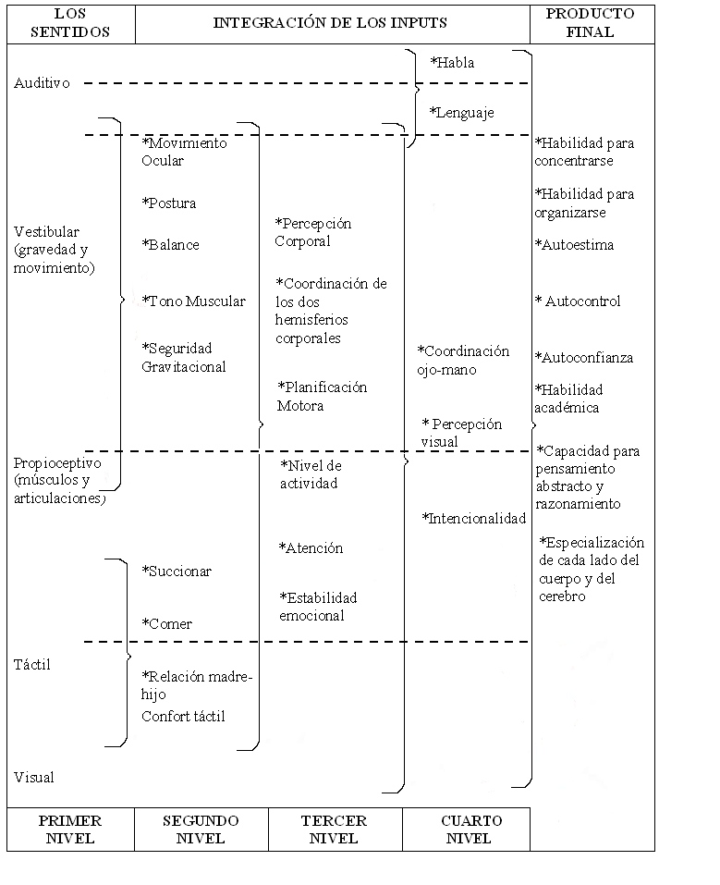Tabla del libro Sensory Integration and the Child, pg 55. Autora Jean Ayres y revisado y actualizado por la Pediatric Therapy Network. (Ayres, 2005)
Traducido al español por María Cristina del Hierro, 2013.
Este diagrama pretende demostrar cómo los diferentes tipos de información sensorial se unen para crear funciones que el niño necesita para relacionarse, estudiar, trabajar y tener una vida funcional. Hay que tomar en cuenta que a pesar de que algunas funciones se den primero, es importante que se desarrollen en conjunto. Las llaves señalan la manera en la que las funciones convergen para alcanzar el siguiente nivel. (Ayres, 2005)
En el primer nivel se encuentran los sentidos. Es necesaria una adecuada estimulación de los mismos y un buen flujo de los impulsos hacia los receptores del cerebro. El sentido táctil ayuda a que, en un principio, el niño pueda succionar y comer, formando un lazo afectivo con su madre. Por otra parte el sentido vestibular y propioceptivo se unen para lograr el movimiento ocular, la postura y tono corporal, el balance y seguridad frente a la fuerza de la gravedad. Una vez que se completa el primer nivel, se alcanza el segundo al integrar los tres sentidos anteriores para conseguir una percepción corporal, coordinación de los dos hemisferios corporales, planificación motora, nivel de actividad, atención y estabilidad emocional. En el desarrollo de estas funciones el sentido auditivo y visual no juegan un rol importante, aunque su desarrollo sigue en pie. (Ayres, 2005)
El tercer nivel todos los sentidos trabajan en conjunto. El sentido vestibular y auditivo se juntan para desarrollar el lenguaje y habla; los otros tres restantes más el vestibular ayudan a la coordinación ojo-mano, a la percepción visual y actividades que tengan un propósito. Para el cuarto nivel, que son el producto final, es decir las habilidades y funciones que el ser humano necesita para vivir en sociedad, todos los sentidos trabajan juntos y desarrollan las habilidades académicas, de concentración y organización, la autoestima, autocontrol y autoconfianza; así como la capacidad de pensamiento abstracto y la especificación de cada parte del cuerpo. (Ayres, 2005)

2.4. Modelos de Intervención
Es importante mencionar que hay diversos métodos para trabajar con niños con trastornos de comunicación, DIS y TEA. Métodos más conductistas como el ABA (Applied Behavior Analysis - Análisis Aplicado de Comportamiento) que se basa en investigaciones de Skinner y el condicionamiento, la utilización de fotos/dibujos para que los niños se comuniquen (PECS), el psicoanálisis, la terapia de lenguaje, el TEACCH (Treatment and Education of Autistic and related Communication Handicapped Children - Tratamiento y educacion de niños con autismo o alguna discapacidad de comunicación relacionada), la terapia ocupacional (a la cual también pertenece la Estimulación Sensorial), la musicoterapia, arte-terapia, terapia familiar, tratamientos farmacéuticos, entre muchos métodos más.
Dada la variedad de terapias y modelos de intervención para estos trastornos, la autora se ha enfocado en la Estimulación Sensorial y el Floortime, ya que le parecen modelos bastante adecuados y completos por la forma integral que trabajan en el niño y así juntos estimulan la comunicación. Es por eso que en este documento se explicaran los dos modelos de manera detallada y los beneficios y justificación de su combinación.

2.4.1 Floortime y el Modelo DIR (Stanley Greenspan)
El enfoque de Floortime de Greenspan es un sistema desarrollado por el Dr. Stanley Greenspan e inicialmente fue para trabajar con niños autistas. Floortime propone que los terapistas recojan al niño desde donde está y se base en sus fortalezas y debilidades, siempre manteniendo una relación cálida y una buena interacción. Desafía a que los terapistas vayan más allá de lo que dice su diagnóstico. Con este modelo de terapia se pretende motivar a los niños hacia sus intereses, a ser creativos, curiosos y espontáneos. (Greenspan & Wieder, 2006) (Schaefer, 2011)
El modelo DIR (Developmental, Individual – diference, Relationship-based approach), toma en cuenta las capacidades del niño, lo que puede hacer, su manera de procesar la información y trata de entender la forma en la cual cada niño se relaciona. El modelo de Floortime es un componente del modelo DIR. Éste se enfoca en crear interacciones de aprendizaje que tengan un significado emocional. Estos modelos basan su terapia de acuerdo a nueve niveles de desarrollo (seis primarios y tres avanzados), en los cuales se tratan tanto habilidades emocionales como cognitivas descritas anteriormente. (Greenspan & Wieder, 2006)
El Floortime o Juego Circular es una forma sistemática para trabajar con un niño y ayudarlo a subir en la escalera de desarrollo. Éste lleva al niño hacia atrás, hasta el primer indicador en el que él se pueda haber estancado, para así comenzar el proceso de desarrollo nuevamente; es decir, ubica al niño a la etapa hasta la cual él se desarrolló adecuadamente. Como el Dr. Greenspan afirma “Es una terapia que se enfoca en ayudar al niño a dominar las etapas emocionales una por una, en un orden secuencial, empezando por la más temprana que aún no haya sido dominada.” Una vez que las habilidades básicas estén en su lugar, el terapeuta podrá trabajar más fácilmente con el “comportamiento problema”. (Greenspan & Wieder, 1998)
El objetivo principal es que el niño aprenda lecciones críticas del desarrollo como la funcionalidad de los objetos, a obtener placer conectándose con otros al igual que “satisfacción al tomar la iniciativa, hacer conocer sus ideas, deseos y necesidades, tener diálogos primero sin palabras y más tarde con ellas, imaginar, pensar”; es a través del juego que el niño aprenderá a interactuar de una manera en que se estimule el crecimiento. El Floortime es una terapia realizada en un periodo de 20 o 30 minutos en el que el adulto baja al piso para interactuar y jugar. Gracias a agradables interacciones se lograrán dominar las etapas de desarrollo necesarias y el aprendizaje será más significativo gracias placer que resulta de estos encuentros y de conectarse con emociones. El niño aprende gracias a las interrelaciones con otras personas; por ejemplo al sonreír y recibir una sonrisa de regreso el niño interioriza la ley de causa y efecto. Es aquí cuando el niño entiende sobre la causalidad y sobre su impacto en el mundo; entiende poco a poco su individualidad y que puede hacer que algo ocurra en el mundo físico. Opuesto a la visión tradicional, esta terapia se basa en que la lección emocional llega antes y es la basa para la lección cognitiva. (Greenspan & Wieder, 2006)
El Floortime se enfoca en que el niño, gracias a la interacción, logre “capitalizar sus emociones” para eso es necesario entender y seguir sus intereses y motivaciones, al igual que seguir su iniciativa. El rol del terapista o padres es el de ser un apoyo, sembrar la iniciativa en el niño y ser provocador, para así cambiar su actividad en una interacción de dos personas. Es importante mantener activamente la interacción y no seguir el juego pasivamente, es necesario “obligar” a abrir y cerrar círculos de comunicación. Algunos niños con “desafíos” luchan mucho por estar solos, pero hay que ser obstructivos y a la vez graciosos para que poco a poco crezca placer en la conexión, en las expresiones emocionales y en la comunicación gestual para así poco a poco introducir el mundo de las ideas. (Greenspan & Wieder, 1998)
Es importante construir bases fuertes para un desarrollo saludable. Relacionarse con calidez con otros, comunicar con un propósito y un significado, pensar lógica y creativamente al igual que de forma espontánea, entender inferencias y sentir empatía hacia otros. Incluye la resolución de problemas semi-estructurados, terapia de lenguaje, terapia ocupacional y juego entre pares. Las principales bases del modelo DIR son: 1) El lenguaje y la cognición, al igual que habilidades sociales y emocionales, son aprendidas a través de las relaciones que contienen un intercambio significativo; 2) Las capacidades motoras y de procesamiento sensorial varían en los niños; 3) El progreso en todas las áreas de desarrollo están interrelacionadas. El modelo DIR permite interrelacionar e integrar metas emocionales, sociales, intelectuales y educacionales. (Greenspan & Wieder, 2006).
Desde el inicio, el niño acostumbra a explorar en solitario, básicamente descubriendo lo que le rodea con poco o ninguna interacción con otros niños. A partir de los dos años empieza a desarrollar interés al ver a los otros niños jugar pero permaneciendo como un espectador, sin involucrarse. Entre los dos y medio y los tres años, empieza un acercamiento con juego paralelo, aunque todavía no juntos. Le gusta observar y repetir las acciones pero mantiene su “independencia”. Es a partir de los tres años cuando el niño inicia actividades asociadas que le permiten interactuar con los otros niños desarrollando preferencias de juegos y con quién jugarlos, independientemente del sexo de sus compañeros. Sin embargo, a partir de los 4 años, ya busca jugar con la participación de los otros niños, a través de intereses comunes y utilizando su imaginación, aunque pueden presentarse dificultades sobre los roles que cada uno tiene. Al llegar a la edad escolar, se inicia una separación de niños y niñas para los juegos. Aceptan que se pongan reglas, y muchas veces participan en el establecimiento de las mismas, aunque no les resulta fácil perder. (Hayes, 2000)
2.4.1.1 Factores Curativos del Juego:
Expresión de uno mismo: habilidades de lenguaje expresivo y receptivo, mayor vocabulario, habilidades de pensamiento abstracto para comunicarse efectivamente. Los niños tienen comodidad natural en expresarse a través del juego concreto y materiales (Landreth, 1993 en Schaefer, 2011).
Acceso al Inconsciente: a traaves de la selecion especial de juegos, juguetes y materiales apropiados para la terapia. Frente a la terapia y estímulos neutrales, el niño revela conflictos que estan en el inconsciente mediante mecanismos de proyeccion, desplazamiento y simbolización (Klein, 1955 en Schaefer, 2011).
Enseñanza Directa o Indirecta: el aprendizaje será más fácil de recordar y más significativo gracias a la dirección del terapeuta y a la utilización de muñecos, títeres entre otros. El contar historias, narrar el juego y las actividades del niño guían su actuar y organizan su planeamiento motor y emocional. También la catarsis cumple un rol importante: los niños, al guiar el juego, ganan un sentimiento de control y poder. También de eficacia propia al lograr hacer algo que quieren. (Schaefer, 2011)
Comunicación del estrés: Anticiparse a situaciones que pueden causar estrés en el niño, es decir, durante el juego se crea una situación igual a la que el niño deberá enfrentarse para resolverla y así adquiere las herramientas necesarias para cuando esa situación se presente en la vida real. Ayuda a contrarrestar efectos negativos de una condición y a canalizar impulsos y sustituirlos por actividades que son socialmente aceptables. (Wohl & Hightower, 2011 en Schaefer, 2011) (Schaefer, 1999 en Shaefer, 2011)
Sentimientos positivos: El juego ayuda que el niño sienta menos ansiedad o depresión ya que actividades agradables contribuyen a un mejor estado de ánimo y mayor bienestar. (Aborn, 1993 en Schaefer, 2011) (Schaefer, 2011)
Ayuda a formar relacione y fortalecer lazo. A través del juego de roles se desarrolla la empatía y la habilidad para mirar desde la perspectiva de otros. El Niño puede sentir control y poder con los cuales experimenta que puede causar un cambio en el mundo por lo que desarrolla el autocontrol y la persistencia. Se estimula la iniciativa mediante la creación de situaciones que lo enfrentan a la solución de problemas, la aceptación de diferentes ideas propuestas por otros niños conlleva a la tolerancia y a entender que la forma de pensar de uno es diferente a la de otros, que cada uno es un individuo distinto; esto permitir desarrollar juicios morales. (Feitelson & Ross, 1973 en Shaefer, 2011)
El juego también impulsa la comprensión de la fantasía y a la satisfacción de necesidades mediante la misma. Por ejemplo un niño que siempre ha sido miedoso, en el juego puede ser un superhéroe muy valiente y así poco a poco adquirir esas habilidades. Brinda un ambiente seguro en el que se permiten equivocaciones, comportamientos que ayuden a desahogar al niño y en el cual se puede practicar y fortalecer y afianzar habilidades tanto cognitivas como sociales. El juego permite darle el espacio y tiempo que el niño necesita para realizar las actividades que desea. Es importante que el terapista sepa respetar esto y el hecho de que las ideas nazcan del niño, para que él sienta que tiene el control (ya que en el “mundo real” la mayoría de veces ellos no tienen o no lo sienten. Así se cultiva la eficacia propia. (Schaefer, 2011)

2.4.2 Terapia de Integración Sensorial/ Estimulación Sensorial
Hasta después de la Segunda Guerra Mundial, los filósofos y científicos consideraban que la interacción del niño con el ambiente no tenía ninguna implicación o efecto en las capacidades de aprendizaje ni en la inteligencia. Pero fue Piaget el primero en reconocer que ésta interacción es un factor crítico en el desarrollo del niño y enfatizó que el aprendizaje “no es algo que le sucede al ser humano sino que cada uno crea su propio proceso de aprendizaje al responder a cosas que suceden”, es decir al crear respuestas adaptativas ante el medio. Para él, la inteligencia es una cuestión de “acomodación” y “asimilación”. (Ayres, 2005)
La terapia de integración sensorial se enfoca en ofrecer estímulos muy sencillos al niño para que se interesara por sí mismo, por el otro y por el entorno. Este concepto tiene como base la idea de que el desarrollo es un proceso activo en el cual el individuo construye conocimientos constantemente a partir de la interacción con su entorno. “El objetivo de la estimulación sensorial es compensar la falta de autonomía en el movimiento e interacción con el medio, buscando la manera de comunicarse con esa persona”. (Planeta, 2006) (Fröhlich, 1991)
Hay que tomar en cuenta que una cosa es sentir y otra es dar un sentido a lo que se siente, ésta es la diferencia entre sensación y percepción. Por ejemplo una cosa es la visión y otra cosa es ver, como explicado anteriormente (véase pg. 13). Visión es la capacidad fisiológica de captar un estímulo visual, y ver un proceso aprendido para dar un sentido a lo que se ve. (Notbohm & Zysk, 2010)
La terapia de estimulación sensorial pretende ayudar al niño a registrar, modular e integrar las sensaciones del mundo exterior mediante la desensibilización de los sentidos para lograr que, mediante la correcta percepción de las cosas, el niño adquiera seguridad. “El objetivo de la terapia (…) es mejorar el proceso sensorial para que la sensación sea registrada y modulada más efectivamente y motivar al niño a partir de respuestas adaptativas como un medio para ayudarle a aprender a organizar su comportamiento”. Por ejemplo se puede utilizar una luz de contraste detrás de un objeto para que el niño pueda identificarlo más fácilmente, y poco a poco ir bajando la intensidad de la luz para que logre registrar el objeto sin ayuda. (Ayres, 2005)
Las interacciones naturales en un ambiente típico proveen experiencias sensoriales y oportunidades para crear respuestas adaptativas adecuadas; pero para algunos niños estas respuestas naturales no son tan “obvias” como para otros y necesitan un ambiente especialmente diseñado que logre cubrir sus necesidades. Es aquí cuando entra el rol de la terapista, quien ofrece un espacio apropiado que estimule el sistema nervioso del niño y así éste logre integrar sensaciones lo cual le ayudará a ordenar su cerebro. La idea central de la terapia de integración sensorial es proveer y controlar los inputs sensoriales que el niño necesita para desarrollar las respuestas adaptativas apropiadas y aprenda a sentir e integrar sensaciones. “La terapia es más efectiva cuando el niño direcciona sus propias acciones y la terapista dirige y modifica el ambiente sin obstruir en los deseos del niño pero brindándole las experiencias sensoriales que él necesita”. Los niños con discapacidades severas necesitan mayor dirección y estructura. (Ayres, 2005)
Según Andreas Fröhlich, hay tres principales áreas de desarrollo: la vibratoria, la somática y la vestibular. También planteó propuestas de intervención básicas a nivel oral, olfativo, gustativo, comunicativo, táctil-háptico, visual, acústico, etc. Su intención fue la de encontrar ofertas simples que facilitasen una mejor asimilación del entorno para poder provocar una apertura hacia éste. (Planeta, 2006) (Fröhlich, 1991)
Los objetivos principales de la terapia son varios, entre ellos el conseguir una auto-suficiencia y auto-confianza, que el niño aprenda a dirigir su actuar. También es importante la confianza en los otros y la seguridad, sentir el apoyo que le motive a hacer diferentes actividades. Esto se logra a partir de una relación de apego con la terapista y de un apropiado rapport. Para conseguirlo es necesario no solo el profesionalismo y conocimiento científico de la terapista, sino también de su experiencia, creatividad y una acertada intuición. Por ejemplo se puede buscar una relación de complicidad entre el niño y ella frente a un tercero (por ejemplo, con un peluche), es decir, establecer una triangulación. Aparte de lograr una organización e integración de las sensaciones y una regulación tanto de las sensaciones como del niño, se brinda apoyo en las diversas áreas sensoriales. (Ayres, 2005)
2.4.2.1 Ejemplo de intervención en cada sentido (Polatajko y Cantin)
El niño hiperresponsivo necesita de estímulos lentos, suaves y estructurados para lograr integrarlos y evitar reacciones exaltadas. Por otro lado el niño hiporeactivo, dada su baja reacción ante los estímulos, necesita inputs fuertes, rápidos, improvisados para que llamen su atención. También hay una sensibilidad mixta. (Landy & Bradley, 2013)
Las reacciones inapropiadas pueden ser varias. Entre esas poca o mucha sensibilidad al tacto, sonidos, estímulos visuales, movimientos, olores o sabores. Fastidio por las telas de la ropa, botones. También puede haber molestia por un toque suave y/o inesperado, molestia por estar sucio o desordenado, resistencia a las actividades de higiene o mantenimiento personal y sensibilidad al volumen o frecuencia de sonidos. Igualmente se observa distracción continua, ciertos estímulos visuales abruman al niño, problemas de movimiento entre otros. (Heller, 2002)
 | Niño Hiperresponsivo | Niño Hiporesponsivo
Movimiento | Movimientos pequeños y lentos | Movimientos grandes y rápidos
Movimiento | Movimiento lineal | Movimientos giratorios
Movimiento | Movimiento con cualidades repetitivas y predecibles (ej: mecedora) | Movimiento impredecible
Movimiento |  | Actividades de movimiento antes de que el niño se siente a completar su trabajo de escritorio
Auditivo | Voces calladas y calmantes | Voces o sonidos fuertes
Auditivo | Música y sonidos callados y rítmicos | Música trepidante e impredecible
Auditivo | Reducción de ruido ambiental | Audífonos con música alertante
Auditivo | Uso de tapones para los oídos o audífonos con música calmante | Llamar la atención del niño antes de empezar el trabajo
Tacto | Presión y tacto profundos (ej: abrazos) | Tacto ligero
Tacto | Toques lentos y repetitivos en la piel | Tacto rápido
Tacto | Temperaturas cálidas (baños o bebidas cálidas) | Temperaturas frías (ej: bebidas con hielo, baños fríos)
 | Niño Hiperresponsivo | Niño Hiporesponsivo
Visual | Reducción de luz (ej: cortinas, sombrero y gafas) | Luces brillantes
Visual | Reducción de distracciones visuales en el ambiente (ej: sólo tener los objetos necesarios en el escritorio) | Mucho color, escrito en negrilla, alto contraste
Visual | Menos información en la página | Libros con colores brillantes
Visual | Uso de papel de color azul claro o verde claro para las hojas de trabajo
Proprocepción | Participar en actividades de trabajo pesado (ej: empujar, halar, cargar y colgar) | Participar en actividades de trabajo pesado (ej: empujar, halar, cargar y colgar)
Proprocepción | Usar "bean bags" o cojines suaves para que se siente el niño | Usar "bean bags" o cojines suaves para que se siente el niño
Proprocepción | Ropa pesada, apretada
Proprocepción | Estrellarse y saltar en cojines y almohadas blandas
Oral | Introducir alimentos gradualmente | Alimentos crujientes, correosos (chiclosos)
Oral | Alimentos crujientes, correosos (chiclosos) | Sorbetes para las bebidas
Oral | Sorbetes para las bebidas | Comidas y bebidas cálidas
Oral | Comidas y bebidas cálidas, Comida sosa | Sabores fuertes (ej: comida amarga y picante)
Oral | Niño Hiperresponsivo | Niño Hiporesponsivo
Multisensorial | Reducción de la cantidad de estímulos | Colores y textos brillantes y vivos
Multisensorial | Hojas de trabajo simple, textos simples | Mensajes físicos, verbales y auditivos
Multisensorial | Mensajes consistentes | Presión profunda
Multisensorial | Estructura repetitiva | Trabajo vestibular (para aquellos en la sección de movimiento)
Multisensorial | Dar presión y tacto profundos

Tabla desarrollada por Polatajko y Mandich (2004) en el libro Children With Multiple Mental Health Challenges, pg 83. (Landy & Bradley, 2013)
Traducida por: María Cristina del Hierro, 2013

Tabla de Estrategias Calmantes para el Niño Hiper o Hipo Responsivo

 | Niño Hiperresponsivo | Niño Hiporesponsivo
Movimiento | Movimientos pequeños y lentos | Movimientos grandes y rápidos
Movimiento | Movimiento lineal | Movimientos giratorios
Movimiento | Movimiento con cualidades repetitivas y predecibles (ej: mecedora) | Movimiento impredecible
Movimiento |  | Actividades de movimiento antes de que el niño se siente a completar su trabajo de escritorio
Auditivo | Voces calladas y calmantes | Voces o sonidos fuertes
Auditivo | Música y sonidos callados y rítmicos | Música trepidante e impredecible
Auditivo | Reducción de ruido ambiental | Audífonos con música alertante
Auditivo | Uso de tapones para los oídos o audífonos con música calmante | Llamar la atención del niño antes de empezar el trabajo
Tacto | Presión y tacto profundos (ej: abrazos) | Tacto ligero
Tacto | Toques lentos y repetitivos en la piel | Tacto rápido
Tacto | Temperaturas cálidas (baños o bebidas cálidas) | Temperaturas frías (ej: bebidas con hielo, baños fríos)
 | Niño Hiperresponsivo | Niño Hiporesponsivo
Visual | Reducción de luz (ej: cortinas, sombrero y gafas) | Luces brillantes
Visual | Reducción de distracciones visuales en el ambiente (ej: sólo tener los objetos necesarios en el escritorio) | Mucho color, escrito en negrilla, alto contraste
Visual | Menos información en la página | Libros con colores brillantes
Visual | Uso de papel de color azul claro o verde claro para las hojas de trabajo
Proprocepción | Participar en actividades de trabajo pesado (ej: empujar, halar, cargar y colgar) | Participar en actividades de trabajo pesado (ej: empujar, halar, cargar y colgar)
Proprocepción | Usar "bean bags" o cojines suaves para que se siente el niño | Usar "bean bags" o cojines suaves para que se siente el niño
Proprocepción | Ropa pesada, apretada
Proprocepción | Estrellarse y saltar en cojines y almohadas blandas
Oral | Introducir alimentos gradualmente | Alimentos crujientes, correosos (chiclosos)
Oral | Alimentos crujientes, correosos (chiclosos) | Sorbetes para las bebidas
Oral | Sorbetes para las bebidas | Comidas y bebidas cálidas
Oral | Comidas y bebidas cálidas, Comida sosa | Sabores fuertes (ej: comida amarga y picante)
Oral | Niño Hiperresponsivo | Niño Hiporesponsivo
Multisensorial | Reducción de la cantidad de estímulos | Colores y textos brillantes y vivos
Multisensorial | Hojas de trabajo simple, textos simples | Mensajes físicos, verbales y auditivos
Multisensorial | Mensajes consistentes | Presión profunda
Multisensorial | Estructura repetitive | Trabajo vestibular (para aquellos en la sección de movimiento)
Multisensorial | Dar presión y tacto profundos

Tabla desarrollada por Polatajko y Mandich (2004) en el libro Children With Multiple Mental Health Challenges, pg 83. (Landy & Bradley, 2013)
Traducida por: María Cristina del Hierro, 2013
Capítulo 3: Propuesta

3.1 Combinación de Terapias
La presente investigación se enfoca en las técnicas de Floortime y Estimulación Sensorial ya que, dado los estudios realizados, son los métodos que la autora considera son los más adecuados, que se aplican mejor a la individualidad de cada niño y se proyectan a fortalecer su área emocional y cognitiva a través de la experimentación de diferentes situaciones, siempre de una manera divertida y con aprendizajes significativos. Ambas son interesantes porque propician la reunión con el niño en donde él está y van avanzando juntos; es un reto para el terapista el poder entrar al mundo del niño y desde ahí presentarle el mundo real. Es importante que, a través del juego y las sensaciones, el niño encuentre el placer de relacionarse. La combinación de estas dos técnicas y el respaldo científico para la construcción y utilización de materiales es lo que diferenciaría la sala lúdico-sensorial propuesta en esta tesis. Esta combinación parte del principio de que los seres humanos debemos vivir en sociedad. Estamos compuestos por alma, traducida como la parte cognitiva del intelecto, y cuerpo: poder sentirlo y tener un esquema corporal ayudan al ser humano a comunicarse, a tener las herramientas para relacionarse, para así poder convivir. Es por esto que la autora de este proyecto considera que esta es la combinación más óptima de terapia ya que el Floortime trabaja con más énfasis el área cognitiva y la Estimulación sensorial el área corporal. (Sicile-Kira, 2004)
El juego consiste en una serie de respuestas adaptativas que permiten que ocurra la integración sensorial; gracias a esta integración el ser humano aprende a entender su cuerpo, lo cual posteriormente le ayudará a entender el mundo y empezar a jugar, es un círculo repetitivo. Así como es importante que sienta, es igualmente necesario darle una intención a ese movimiento o a esa sensación para crear no solo intencionalidad sino también eficacia propia en el niño. Por ejemplo: un niño con el brazo hipertónico necesita aprender a sentir su brazo y moverlo, pero si al moverlo el niño se da cuenta que puede golpear una pelota, le da un sentido al movimiento y con ello viene la intencionalidad, el niño quiere golpearla; se evidencia también la eficacia propia, él puede hacerlo. Una vez que logra hacerlo se da cuenta que puede pasarla a un amigo, así empieza el juego y la relación. En todo este proceso se desarrolla la comunicación. (Ayres, 2005)
La comunicación es importante para entender el mundo, incluido el “yo”, y el juego es una herramienta básica para entenderlo. Al mismo tiempo, para poder jugar se debe entender el mundo y sobre todo sentirlo. Aquí radica la importancia de combinar las dos técnicas ya que la comunicación se da gracias a dos factores: la sensación –es importante sentir el cuerpo y el mundo para lo cual ayuda la Estimulación Sensorial- y la relación (la interacción o intercambio de dos vías que se logra con el Floortime). Por ejemplo, una cosa es sentir el cuerpo pegajoso, pero se necesita que esa situación se la haga de manera divertida para interiorizarla y que sea un aprendizaje significativo. Las dos terapias se refuerzan gracias a que el niño siente que el cuerpo forma su esquema corporal y mediante el juego se refuerza él mismo. (Sicile-Kira, 2004)
Debe haber el sentido de sí mismo interior que tome decisiones; tal como si las habilidades cognitivas, sensoriales, motoras y sociales fueran miembros de una orquesta y el sentido de sí mismo, del “yo” fuera el director. (Greenspan & Wieder, 2006).
La intención es un sentido básico, es el que organiza el comportamiento. A muchos niños les falta la habilidad para conectar sus deseos o emociones subyacentes al comportamiento o palabras que los puedan comunicar. (Greenspan & Wieder, 2006)
Es importante lograr que la habilidad para conectar los sentimientos con el comportamiento y las palabras sea automática. “Sin la habilidad más básica de conectar sentimientos subyacentes con el comportamiento (o palabras) estará faltando el sentido de intención del niño, el ingrediente clave en la progresión del desarrollo” (Greenspan & Wieder, 2006). Lograr comunicar el deseo es un paso muy importante en el desarrollo porque quiere decir que el niño se considera un ser único e independiente, que logra sentirse, y ha desarrollado la habilidad de relacionarse, y gracias a estas dos habilidades puede comunicarse. (Greenspan & Wieder, 2006)
Todas nuestras experiencias tienen un componente tanto físico como emocional; los sentimientos dan significado a las experiencias; la abstracción a partir de la experiencia emocional hace que el aprendizaje cognitivo sea posible. El desarrollo y el pensamiento no pueden progresar fácilmente cuando un niño no puede conectarse en interacciones intencionales organizadas tanto a un nivel pre-verbal como verbal. (Greenspan & Wieder, 2006)
Con el pasar de los años se ha tratado de dar una definición para la “inteligencia” y se ha utilizado la medición tradicional del coeficiente intelectual con test estandarizados que están influenciados por tareas cognitivas, motoras, memorísticas, sensoriales entre otras; pero esto no permite sondear problemas de procesamiento o planeamiento y tampoco de cómo se relaciona el niño. Greenspan y Wieder (2006) consideran mucho más útil y exacto definir la inteligencia como “la habilidad para generar ideas desde las experiencias emocionales vividas para reflexionar y organizar aquellas ideas.” Los niños con estas dos capacidades estarán aptos para pensar por sí mismos o crear soluciones innovadoras y lógicas para los problemas. Estas son las habilidades que se desean estimular en los niños. (Greenspan & Wieder, 2006)
Esta combinación de las terapias se basa tanto en el principio de Piaget de que “la inteligencia es, en gran parte, producto de la interacción con el medio”, como en la filosofía de Fröhlich quien afirma que es importante que el niño aprenda a sentir su cuerpo para así formar un esquema corporal y poder sentirse, sentir su medio y sentir su cuerpo dentro del medio. Como resultado es una terapia que se enfoca en que el niño pueda sentir tanto su cuerpo como el ambiente. (Ayres, 2005) (Fröhlich, 1991)
Por todo esto que es importante conectar el cuerpo con las emociones; sentir y relacionarse para comunicarse y vice versa. Es necesario sentir el cuerpo, y una vez que las sensaciones están reguladas el niño podrá motivarse a tener un impacto en el mundo y tener una intención para hacer un movimiento. Para conectarse con el entorno el niño intenta relacionarse con los demás, y para hacerlo debe comunicarse, de allí que la combinación de las dos terapias es tan importante, porque le ayuda a sentirse un ser único e independiente. Estas habilidades se van alimentando las unas de las otras, por eso es básico trabajar en un desarrollo integral. (Greenspan & Wieder, 2006)
Lo que se busca con las dos terapias es la regulación del niño a través del juego y de integración sensorial. La regulación es un “proceso interno de ajuste que garantiza el orden y la precisión en la respuesta fisiológica.” Gracias a la regulación el cerebro puede asimilar y organizar la información que recibe y así coordinar los mecanismos de control interno para que puedan realizar operaciones del sistema nervioso y otros órganos. Esta regulación mantiene un orden interno para que haya la habilidad de adaptarse a nuevas situaciones (Smith, Imperatore, & Schaaf, 2001) (Porges, 1996 en Smith et all., 1996) (Porges, 1996; Schore, 1997 en Smith et all., 1996)
En el Floortime, la terapista busca que el niño tenga una experiencia emocional y social mientras que la Integración Sensorial considera que eso es un resultado de funciones sensoriales integrativas más básicas, por lo tanto es una buena combinación ya que se complementa la parte cognitiva del ser humano con la corporal. (Ayres, 2005)
Al igual que en el Floortime, Ayres (1972) entendió la importancia de la auto-dirección y el rol activo del niño en el proceso terapéutico, es por eso que uno de los mayores componentes de la terapia de Integración Sensorial es que el niño sea quien dirige las sesiones y empiece a sentirse un individuo único. (Smith, Imperatore, & Schaaf, 2001)
El niño aprende gracias a las relaciones con otras personas, por ejemplo al sonreír y recibir una sonrisa de regreso el niño interioriza la ley de causa y efecto. Es aquí cuando el niño entiende sobre la causalidad y sobre su impacto en el mundo; asume poco a poco su individualidad y que puede hacer que algo ocurra en el mundo físico. Opuesto a la visión tradicional, esta terapia se basa en que la lección emocional llega antes y es la base para la lección cognitiva.
Los principales objetivos del Floortime son cuatro: fomentar la atención y la intimidad (etapas 1 y 2 de Greenspan), mantener la comunicación de dos vías (etapas 3 y 4 de Greenspan), fomentar la expresión y el uso de sentimientos e ideas (etapa 5 de Greenspan) y también desarrollar el pensamiento lógico (etapa 6 de Greenspan). A estas se le puede sumar la necesidad de la individualidad, la eficacia propia, el crear un esquema corporal y sentir e interpretar el mundo al igual que dar respuestas adaptativas, es decir que vayan de acuerdo al mundo. Es por eso que es necesaria y útil la combinación de las dos terapias. (Greenspan & Wieder, 2006)

3.2 Diagnóstico e Intervención
Para el diagnóstico de las necesidades del niño se deberá tener un registro de observación y basarse en test estandarizados con los que se podrá evaluar e intervenir en los síntomas.
Se propone utilizar el Manual de Diagnóstico y de Estadística de Desórdenes Mentales, tanto la Cuarta como la Quinta Edición (DSM IV y DSM V - Diagnostic and Statistical Manual of Mental Disorders, Fourth Edition and Fifth Edition) (anexos # 1 y 2); el DSM V trae algunos cambios, entre esos es el de incorporar al síndrome de Asperger dentro del Trastornos del Espectro Autista, con las medidas de la gravedad en el diagnóstico general. (APA, 2013)
También, se basará en los hitos de desarrollo del modelo DIR - Developmental, Individual – difference, Relationship-based approach (traducido como El Acercamiento basado en la Relación con el Niño de acuerdo a su Desarrollo y Diferencias Individuales). Se tomarán en cuenta las capacidades del niño, lo que puede hacer, su manera de procesar la información y la terapista tratará de entender la forma en la cual cada niño se relaciona. (APA A. P., 2013) (APA A. P., 2000)
Se sugiere la utilización de la Escala “The Functional Emotional Assessment Scale Administration and Scoring Form of the Interdisciplinary Council on Developmental and Learning Disorders” (FEAS) (anexo # 3) de Bethesda, MD, (La Escala de Administración y Calificación de la Evaluación Funcional Emocional del Consejo Interdisciplinario de Trastornos del Desarrollo y el Aprendizaje), realizado por Stanley Greenspan y Georgia DeGangi. Esta escala es para niños de 7 meses a 9 años, en seis versiones: 7-9 meses; 10-12 meses; 13-18 meses; 19-24 meses; 25-35 meses; 3-4 años valora tanto el juego simbólico como la respuesta ante estímulos sensoriales durante el juego. Se valorara tanto la actitud del cuidador del niño como la del niño durante el juego; hay que tomar en cuenta que no hay correcto o incorrecto en cuanto a las respuestas del juego. (Greenspan & Wieder, 2006)
Se proponen Tests estandarizados, entre esos: “Checklist” (anexo # 4) propuesta por los Asociados de la Terapia Ocupacional de Watertown, P.C. Esta Checklist provee al terapista una detallada evaluación de los problemas o deficiencias en la integración sensorial. Evalúa varios parámetros de cada sentido, entre ellos: habilidades motoras, movimiento y balance, tacto, audición/ lenguaje, deposición, y la escala emocional. (Koomar, Kranowitz, Szklut, Balzer-Martin, Haber, & Iris Sava, 2007)
La intervención la realizará la terapista en el Aula Lúdico-Sensorial propuesta en esta tesis. La terapista trabajará de acuerdo a las necesidades de cada niño y el desenvolvimiento de éste en cada área y utilizara los modelos de Floortime y Estimulación Sensorial.

3.3 Funcionamiento del Aula
Es necesaria la ayuda de una Coordinadora y una Terapista/Profesora. Para la Coordinadora se propone que sea una estudiante de la carrera de Psicopedagogía quien se encargue de coordinar los horarios de los niños y cumpla el rol de secretaria. Se propone que el tiempo que trabaje la estudiante sea tomadas como horas de prácticas.
En cuanto al perfil de la Terapista, debe ser una profesional que domine las dos terapias, la de Floortime y la de Estimulación Sensorial, estar capacitada para trabajar con los niños y ser profesora de las estudiantes a la vez. Una persona muy bien entrenada, con gran imaginación y sensibilidad, con mucha creatividad y flexibilidad para adaptarse a la situación y necesidad de cada niño.
Las sesiones durarán en un principio 45 minutos, la cantidad así como la periodicidad dependerán y variarán de acuerdo a la necesidad y desarrollo del niño. El servicio de terapia será exitoso siempre que exista el compromiso y constancia de los padres por lo que su costo debe ser económico, tomando en cuenta que éste será un servicio a la comunidad. El dinero recaudado será destinado para mantener el buen funcionamiento del aula.

3.3.1 Objetivos del Aula
El aula Lúdico – Sensorial tiene como objetivos el ofrecer a los estudiantes de Psicopedagogía la oportunidad de vivenciar y experimentar la rama terapéutica de la carrera, así como la de adquirir herramientas para aprender a trabajar con padres y niños con el objetivo de enriquecer el proceso de enseñanza – aprendizaje de sus alumnos. También permitir la aplicación de conocimientos adquiridos en la carrera de Psicopedagogía y brindar la posibilidad de que las estudiantes demuestren sus conocimientos y destrezas en el tratamiento de niños con Trastornos de Desarrollo y puedan experimentar el asesoramiento a padres, bajo supervisión.
Por otro lado el aula procura aprovechar los recursos físicos y profesionales de la Universidad de los Hemisferios para convertirla en un centro de apoyo para familias con niños con Trastornos de Desarrollo al igual que un centro de investigación científica. Otra finalidad del aula es fomentar la investigación y su importancia dentro del mundo universitario así como la de enriquecer los recursos de la carrera de Psicopedagogía en la línea de investigación según los estándares establecidos por la acreditación nacional.
Para los niños el aula se platea con el propósito de lograr mejorar la integración sensorial y las capacidades comunicativas para que el niño tenga una mayor mejor relación con el ambiente, aprenda a relacionarse con calidez con otros, comunicar con un propósito y un significado, pensar lógica y creativamente al igual que de forma espontánea, entender inferencias y sentir empatía con otros. A su vez pretende acrecentar la eficacia propia para que el niño tenga una mayor motivación e independencia y conseguir la concientización del yo corporal para entender el tú corporal. Su meta también es la de estimular el desarrollo comunicativo para un mejor desenvolvimiento en el ambiente y alcanzar la aceptación e integración sensorial (mayores sensaciones) para que tengan un mayor conocimiento de su alrededor.

3.3.2 Requisitos del Niño:
Se requiere tener ciertos documentos del niño como la copia de la Cédula de Identidad, realizar la historia clínica o anamnesis, pedir copia de exámenes y copia del diagnóstico médico. Con estos papeles se completará un informe de cada niño (basado en Ficha de Historia Vital de María Victoria Gonzálea, 2011. Profesora Universidad de los Hemisferios. Anexo # 5). En este informe también constará el diagnóstico de parte de la terapista (los rasgos, habilidades y zonas por trabajar) y los objetivos tanto a corto como a largo plazo. A su vez, se realizara un resumen del desarrollo de las sesiones y un informe mensual del niño; es importante también resaltar los progresos e ir modificando el programa de acuerdo al desarrollo del niño.
3.4 AULA
La propuesta se basa en la construcción de un “Aula Terapéutica”; un espacio equipado técnicamente para la intervención en Trastornos de Desarrollo y basada en los requerimientos de las teorías de los modelos de Floortime y de Integración Sensorial. El aula constará de cinco salas terapéuticas: 1) Táctil, 2) Visual, 3) Musical, 4) Movimiento, expresión y arte y 5) Juego y roles. El proyecto se complementa con la recepción, Sala de espera, Sala para entrevistas a padres / reunión de estudiantes y dos baños. En todas las salas se incluye un sistema de aislamiento de sonido y su construcción permite la observación desde fuera; a esto se lo conoce como “cámara de Gesell”.
Es importante resaltar que las diferentes salas desarrollarán todos los sentidos, ya que es necesaria su combinación de todos para un aprendizaje completo, pero habrá sentidos que se desarrollarán más en una sala que en otra. Cada sala se dedicará a desensibilizar áreas de hipersensibilidad o de potencializar áreas de hiposensibilidad.
Antes de describir cada sala es importante recordar la descripción de cada sentido. (véase pg. 31 - Desarrollo senso-perceptivo, sentidos)

3.4.1 Infraestructura
Se pretende que sea un área innovadora y moderna que invite a los niños a explorar, que sea cómoda y placentera para poder trabajar con ellos. También se necesita que sea muy funcional y que se enfoque en las necesidades de los pacientes; debe proporcionar espacios para la creatividad del niño y para que este aprenda a accionar. Es importante que ofrezca la cantidad suficiente y balanceada de estímulos que el niño necesita para que el este no se estimule.
3.4.1.1 Diseño gráfico en el aula:
En cuanto a la propuesta de estructura y diseño del aula “Lúdico-Sensorial”, ésta tendrá un área total aproximada de 290m², de acuerdo a la sugerencia de Charles E. Shaefer en el libro “Foundations of Playtherapy” (150-200 pies cuadrados). Se proponen cinco salas: visual, táctil, musical, de expresión corporal y de juego. Además habrá una recepción/sala de espera de igual tamaño; una sala de entrevistas para padres y de juntas para estudiantes de aproximadamente 13 m² y dos baños. El resto del área es utilizada en los corredores y áreas verdes (en el anexo #6 se encuentran los planos diseñados por el Arquitecto Ramiro Peña). Se utilizaron colores de acuerdo al efecto y sensación que, según la psicología del color estos pueden producir a la persona. La selección de los colores fue basada en Sergio Ricupero (2007). (Observar diseño página 66). (Schaefer, 2011) (Ricupero, 2007)
Se busca que en todas las salas se trabaje con la imaginación, la eficacia propia y la autoregulación junto con todos los sentidos de manera integral, aunque cada una se especializa y proporciona material para estimular determinado sentido en mayor grado.
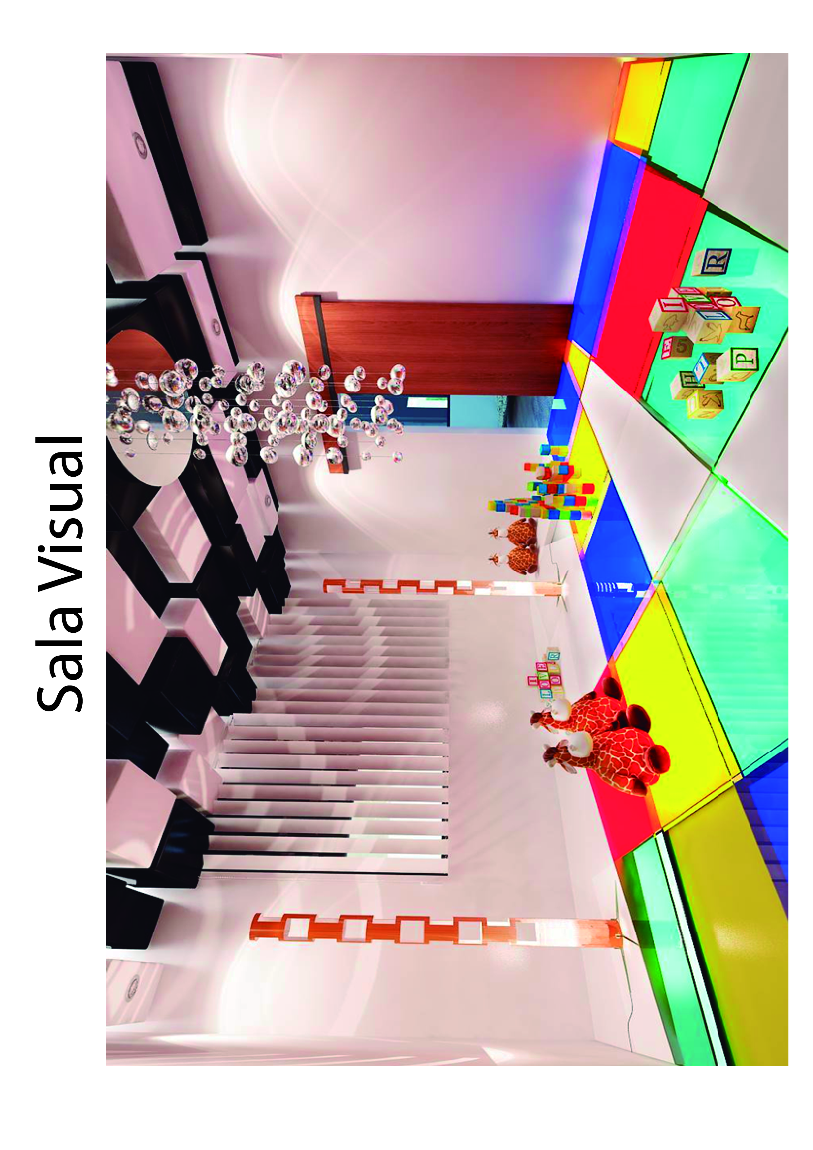
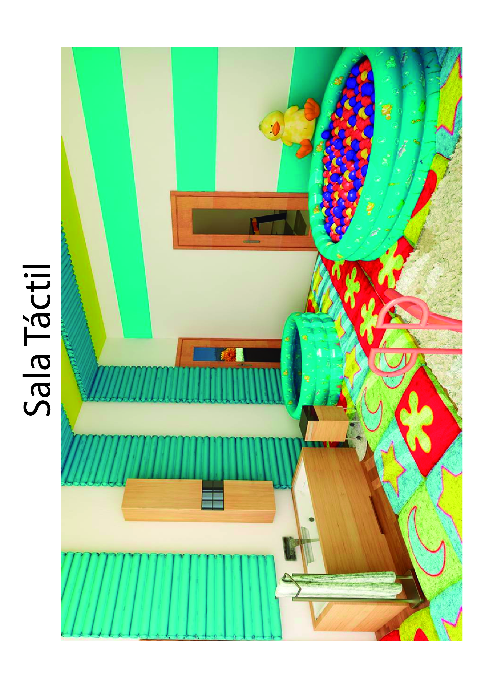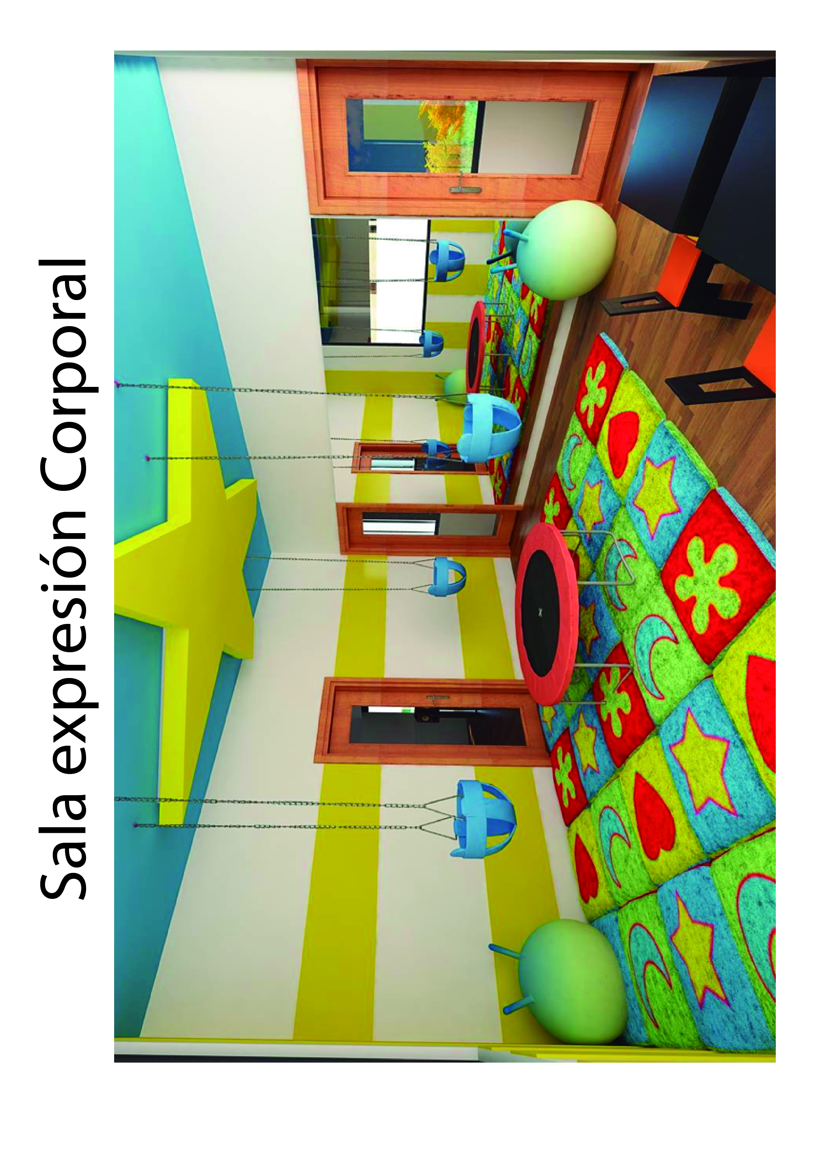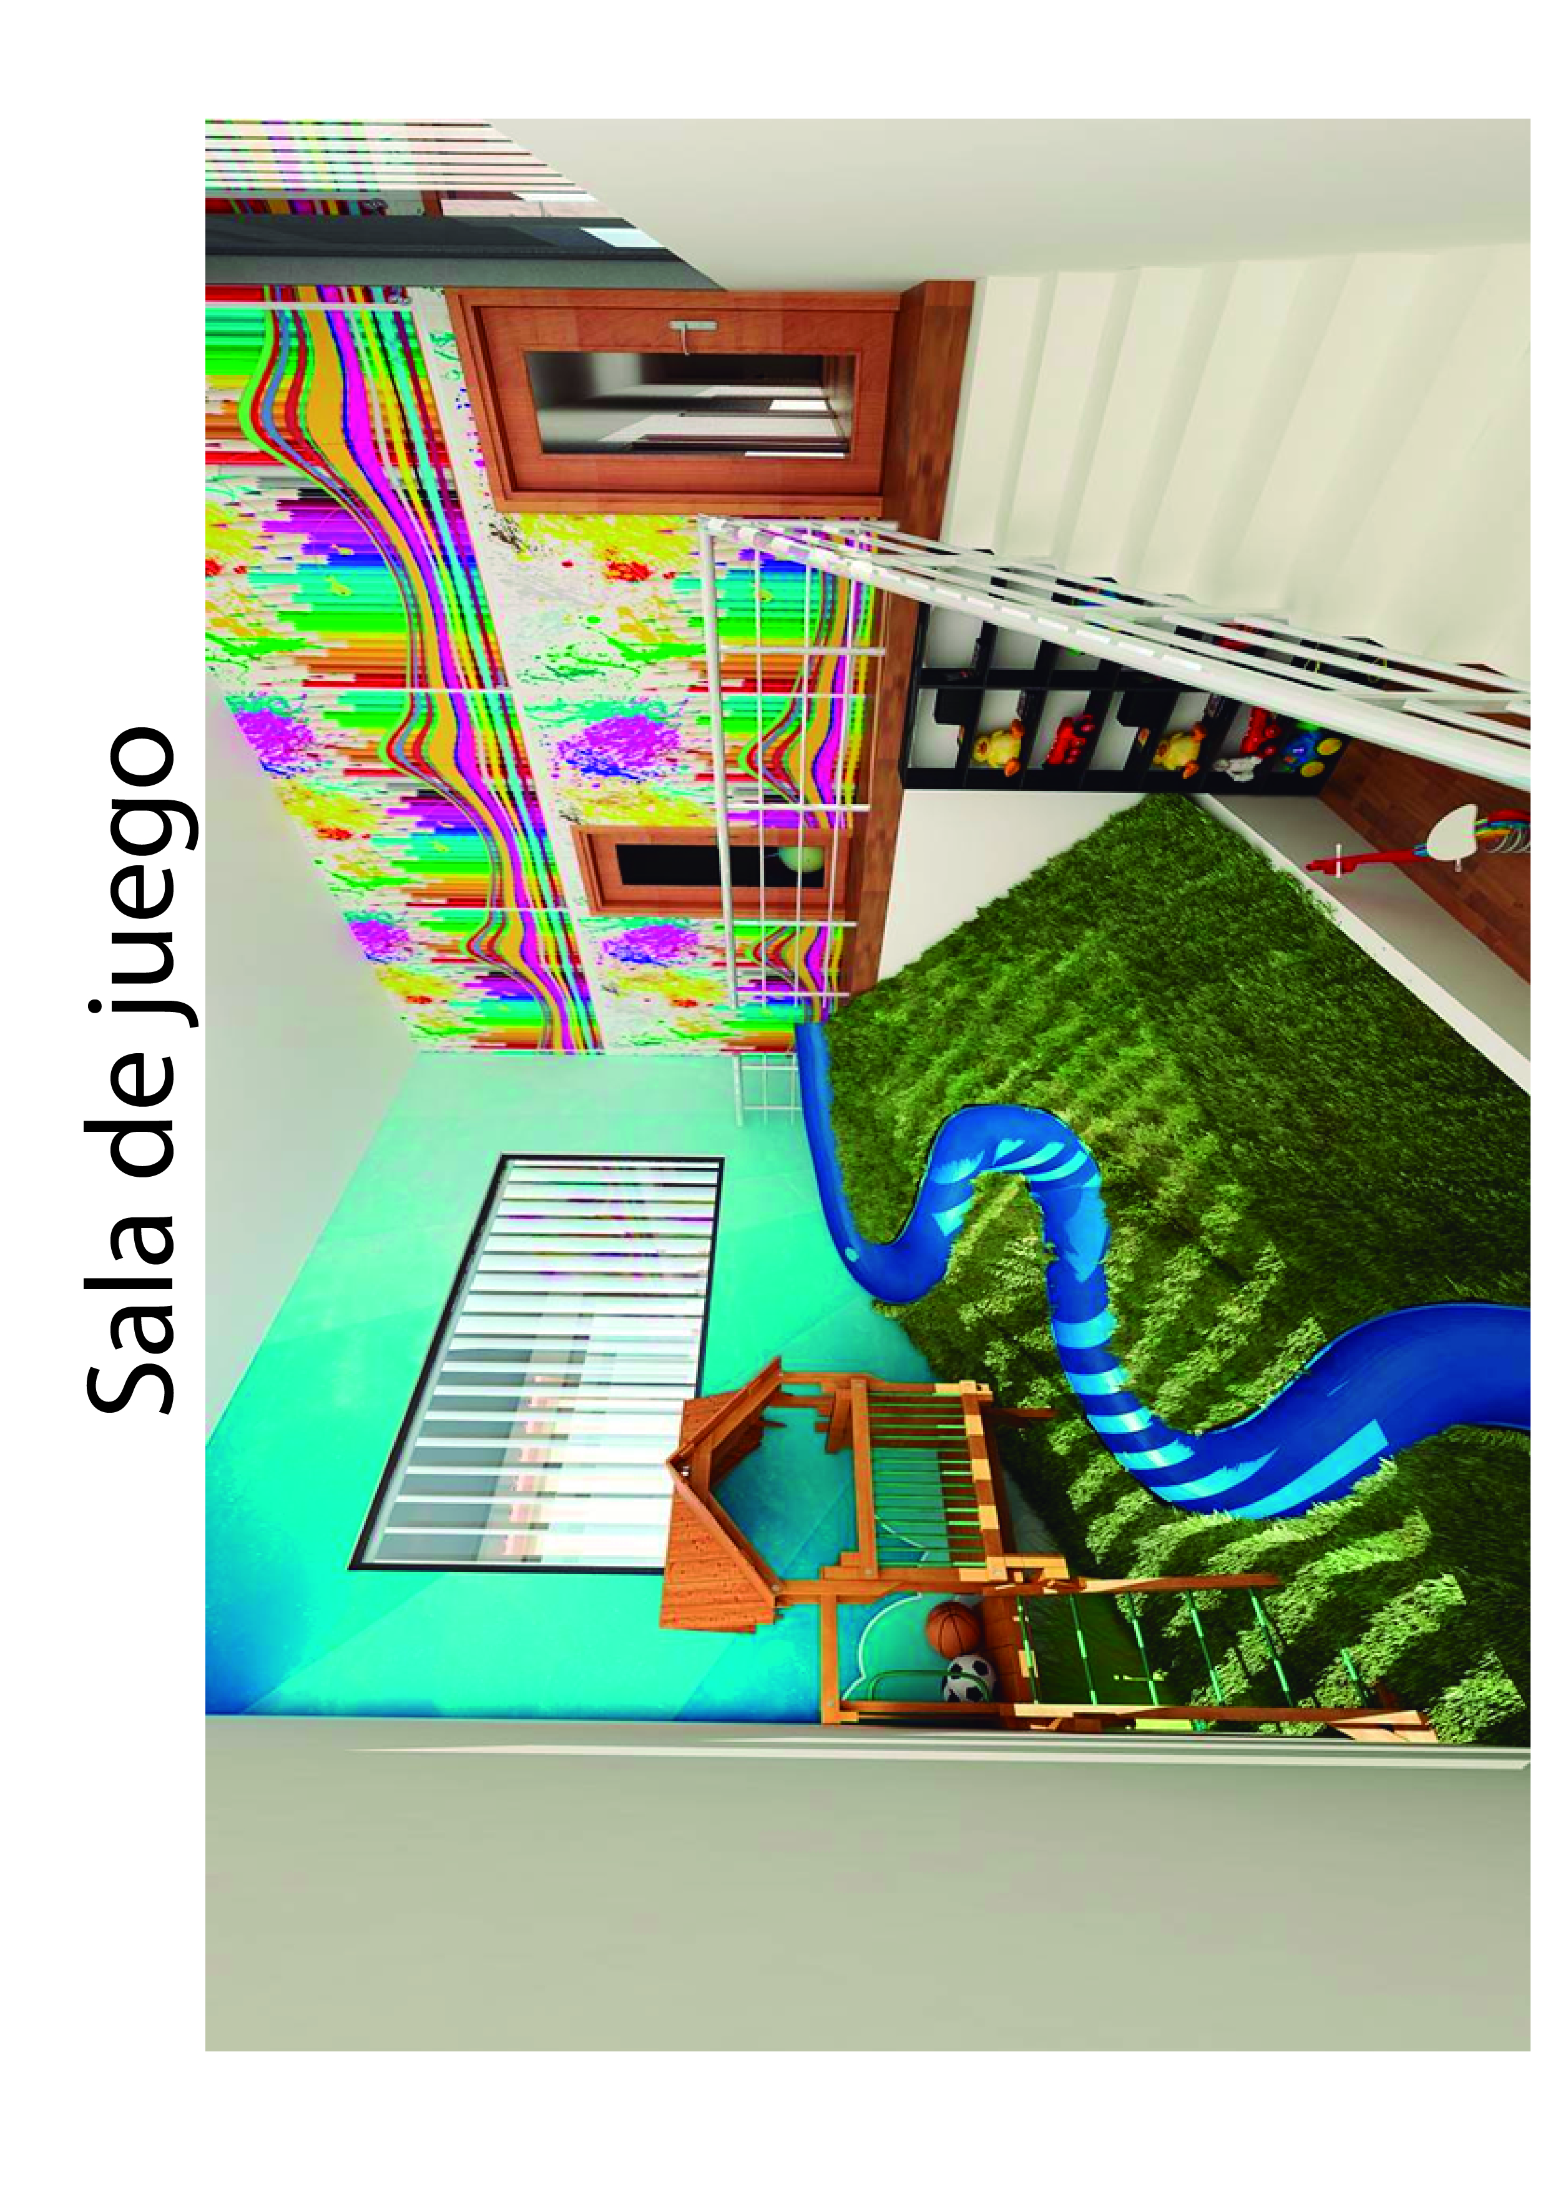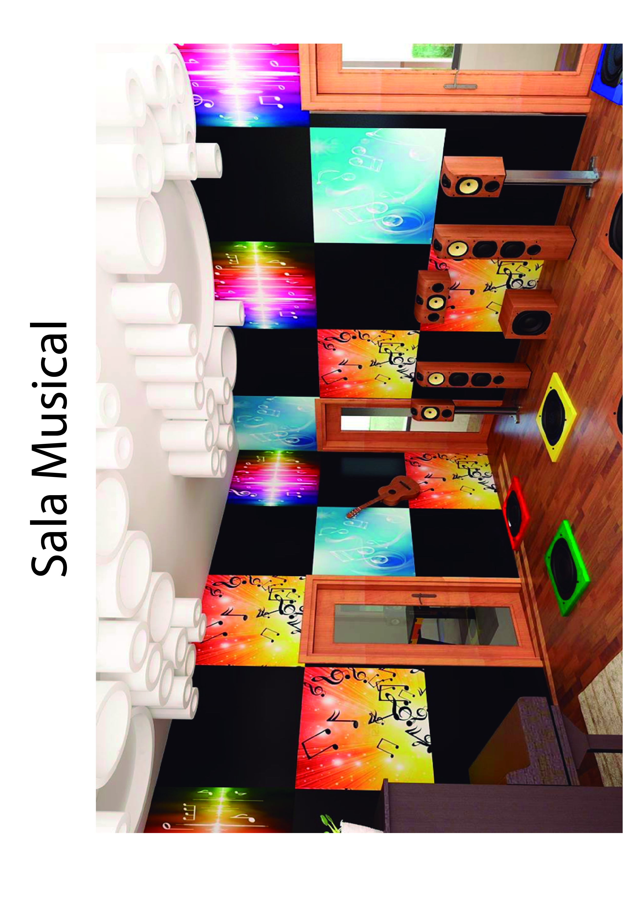
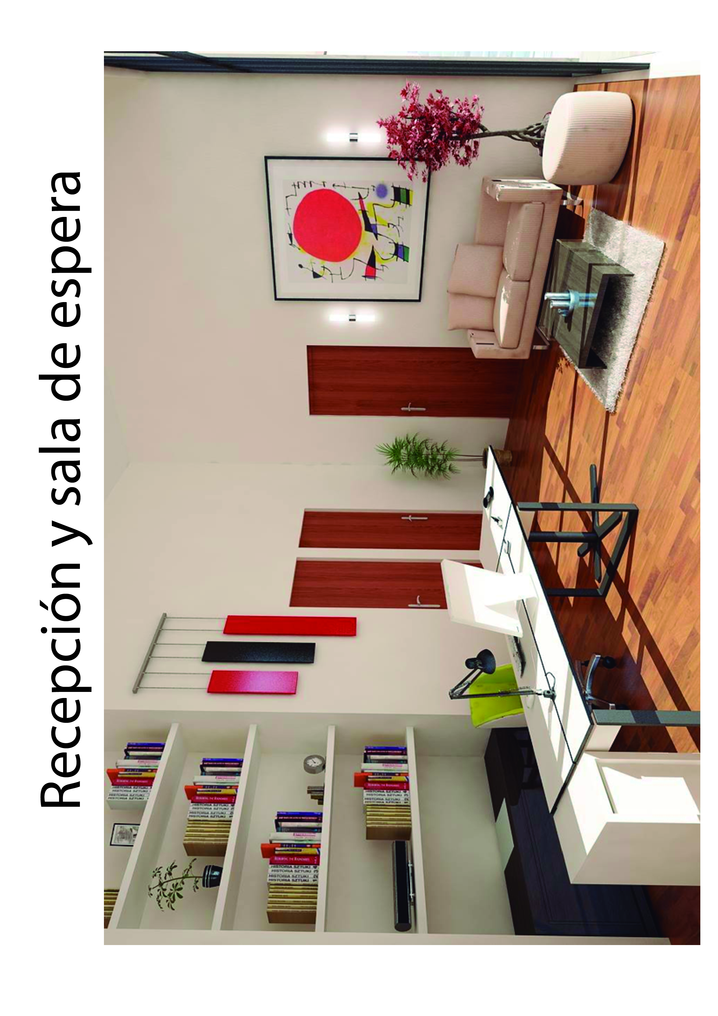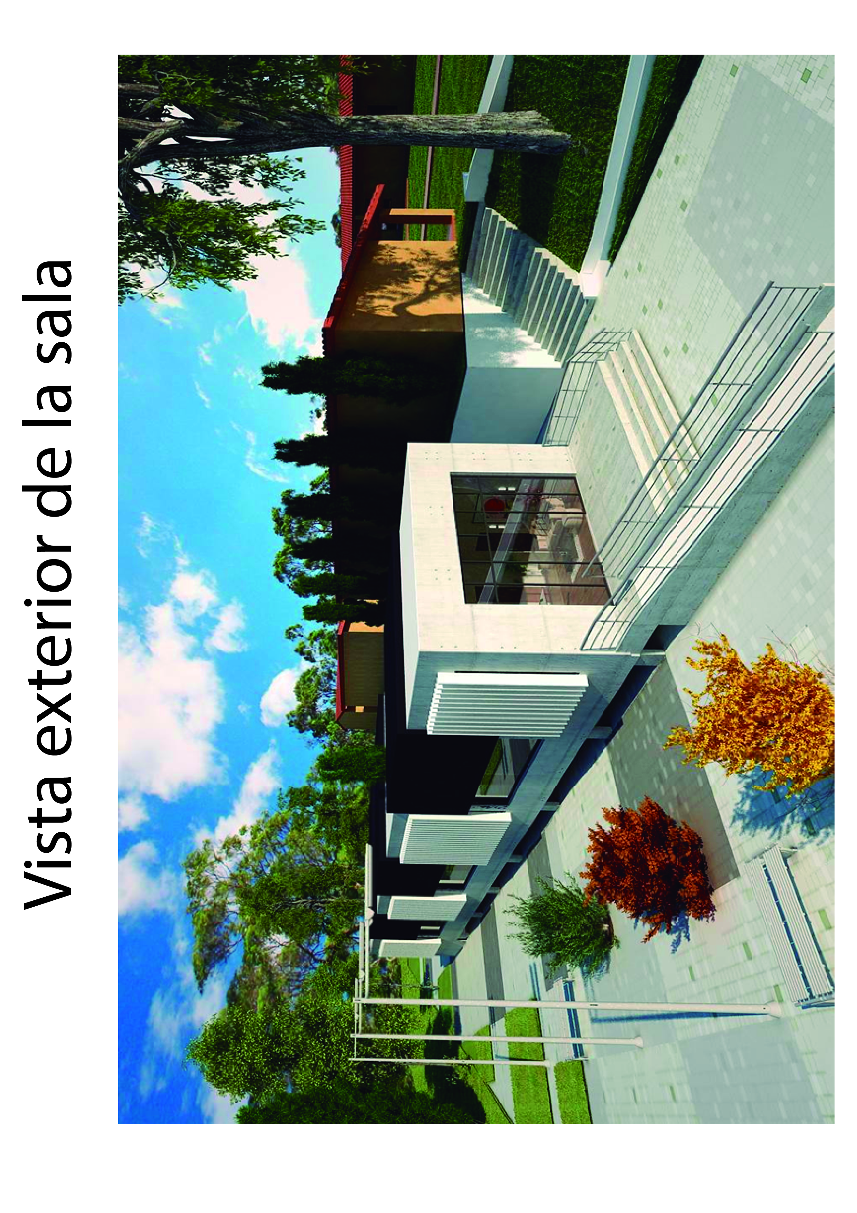
Sala Visual: Se estimula particularmente el sentido de la vista. En esta sala se trabajará con luces de diferentes colores e intensidad. También ayudará para regular al niño, enseñarle a relajarse y calmarse. Se trabajará con niños que tienen sensibilidad a la luz o necesitan mucha luz para observar. Ayuda también a que el niño aprenda a identificar, distinguir y observar objetos. Se necesitan paredes claras para que resalten los juegos de luces, utilizadas para la estimulación visual. Este diseño tiene luces por debajo del piso, es por eso que este se podrá prender de diferentes luces de colores. (Observar diseño página 70).
Sala Musical: En esta sala se refuerza el oído. Se utilizará para desensibilizar y/o reforzar el oído, trabajando con niños que son muy sensibles a los sonidos o que, por el contrario, necesitan de sonidos fuertes para regularse. También es un aula en el que sentirán la vibración gracias a las ondas sonoras. Se propone el color naranja ya que es un color cálido, acogedor y estimulante que provoca una dinámica positiva pues es un color revitalizador y tiene gran vínculo con la música y la fiesta. El aula tiene varios parlantes altos que proporcionan ondas sonoras para estimular la vibración, y parlantes en el piso que se activan cuando se los pisa. Tiene cilindros en el techo que receptan los sonidos, los amplifican y los hacen rebotar. También habrá instrumentos musicales para desarrollar habilidades auditivas, musicales, coordinación ojo-mano, motricidad fina, distinción de sonidos, entre otros. (Observar diseño página 72).
Sala de Expresión Corporal -: Se estimulan los sentidos propioceptivo y vestibular. En esta aula se trabajará principalmente el esquema corporal y se desarrollarán las habilidades motoras. Aquí se trabajará con niños que tengan dificultades o retrasos en el movimiento y la interiorización de su cuerpo. Se utiliza el color amarillo ya que es considerado el “color de la juventud y los niños”. Se dice que irradia risa y placer, que son sensaciones que se requieren para expresarse. En esta sala se propone utilizar colchonetas y un saltarín para desarrollar equilibrio y sentido propioceptivo, un columpio para trabajar el sentido vestibular, montículos y obstáculos para trabajar la planificación motora, y espejos para reafirmar el esquema corporal, entre otros materiales que inciten al movimiento. (Observar diseño página 73).
Sala de Juego de Roles: Se trabajan todos los sentidos de manera integral, pero sobretodo se promueven las habilidades sociales y cognitivas. Se trabajará con niños que tengan problemas o dificultades en relacionarse, aceptar reglas sociales y retrasos cognitivos, entre otros. Se propone el color verde, color del deseo, naturaleza y descanso. En esta sala se busca que el niño entienda y exprese sus deseos y eficacia propia pero también se propone el juego, como una habilidad natural que, en los casos de niños con trastornos de desarrollo o sociales, debe ser reforzada. Se propone la utilización de una resbaladera para animar al niño a enfrentar desafíos, una casa y varios juguetes que ayuden a que el niño se desenvuelva y estimule su imaginación, y también se encuentran juegos y materiales concretos que ayuden al desarrollo cognitivo. (Observar diseño página 74).
Las áreas comunales serán de color blanco para que emanen tranquilidad, paz y estabilidad, sobre todo a los padres que serán los que estén ahí y a los estudiantes para que puedan observar la intervención con toda calma y atención. (Observar diseño página 70). (Ricupero, 2007)
3.5 Material
A continuación se enumerarán los materiales necesarios en cada sala y se realizará la justificación de cada uno de ellos. El costo de los mismos está como anexo (véase anexo # 7).
Sala Visual
Material | Justificación
Proyector | Para proyectar figuras y colores del gusto del niño
Parlantes | Estimulación auditiva
Tubo De Luces/Burbujas | Observar las luces, burbujas y sentir vibración
Luces Escondidas | Para la hipersensibilidad de los niños a la luz y motivación para que la busquen
Glowsticks | Pintar al niño y descubra su cuerpo
Pintura Brillante/Fluorescente | Pintar al niño y descubra su cuerpo
Alfombra | Relajación, textura
Almohadas | Relajación, apoyo

Se necesita de estos materiales para la estimulación visual del niño. Es necesario utilizar diferentes tonos de luz: muy claro, muy destellante, fluorescente, tonos bajos, luz tenue, oscuridad. La luz es importante para trabajar el esquema corporal se pueden resaltar los diferentes miembros del cuerpo, se puede observar diferentes colores y formas que le atraigan al niño, jugar con la intensidad de la luz, relajación y experimentar el cuerpo sin el gran sentido de la vista. También ayudar a aprender a focalizar la atención en un punto y ayudar a que el ojo logre enfocar.
Sala Musical
Material | Justificación
Guitarra pequeña | Motricidad fina y vibración
Guitarra grande | Motricidad fina y vibración
Flauta | Desarrollo oral y respiración / Coordinación ojo-mano
Xilófono | Coordinación ojo mano y vibración
Audífono grandes | Silencio y escuchar el cuerpo
Parlantes que vibren | Sonido y vibración
Radio | Sonido y vibración
Música | Sonido y vibración
Micrófono | Expresión oral
Piano/órgano | Motricidad fina
Tambor | Vibración
Violín | Motricidad fina y vibración
Maracas | Motricidad fina y vibración
Sonajeros | Motricidad fina y vibración
Panderetas | Motricidad fina y vibración

Armónica | Desarrollo oral y de respiración
Sillas | Posición
Mesa | Posición
Alfombra | Relajación / textura
Almohadas | Relajación / textura

Estos materiales se utilizarán para la estimulación musical que es importante para el desarrollo emocional del niño, de manera que aprenda a relajarse e identificar sus sentimientos, gustos, entre otros, y para la estimulación mediante la vibración de los sonidos lo cual ayuda a sentir el cuerpo (sentido propioceptivo).También ayuda al ritmo, coordinación, movimiento del cuerpo y a la respiración (el rato de soplar o cantar); se estimula el lenguaje y la interacción por medio del canto.
Por otro lado la eficacia propia de que uno mismo realiza la música da gran satisfacción y descubrir que un movimiento puede ayudar a hacer un sonido y por lo tanto a comunicar. Esta sala también ayuda a apreciar el silencio, tonos, ritmos y timbre y a desensibilizar el sentido auditivo y vibratorio.

Sala Táctil
Material | Justificación
Bañera | Lavar
Ducha Pequeña | Lavar
Lavamanos | Lavar
Refrigerador / Congelador Pequeño | Almacenar cosas frías
Microondas | Calentar cosas
Ventilador | Sensación de aire
Calefactor | Sensación de calor
Plástico negro grueso | Cubrir el piso para ensuciar
Alfombra plástica | Cubrir el piso para ensuciar
Césped artificial | Sensación
Café | Estimulación olfativa
Perfume | Estimulación olfativa
Esencias | Estimulación olfativa
Aceites | Masajes - relajación
Pintura comestible (agua, maicena, colorante de comida) | Sensación y pintar
Granos | Textura
Avena | Textura
Gelatina | Sensación pegajosa / textura
Fideo | Textura
Shampoo | Baño / burbujas / sensación en la cabeza
Jabón | Baño / burbujas / sensación en el cuerpo
Toallas | Secar / textura
Caramelos/dulces | Estimulación oral
Ácidos | Estimulación oral
Frutas | Estimulación oral

Estos materiales estimulan al desarrollo motor del niño (motricidad tanto gruesa como fina). También ayuda a afianzar el esquema corporal, manejar su cuerpo, la fuerza y el cuerpo en relación al espacio. Es importante aprender a sentir el cuerpo, moverlo con ritmo, planificar movimientos y expresar sentimientos a través de él. Es importante que el niño aprenda a desafiar a la gravedad y logre manejarla (lo cual le ayudará desde a mantener su cabeza firme hasta a caminar).
Sala de Movimiento, Expresión y Arte
Material | Justificación
Hamaca pequeña | Sentido propioceptivo / gravedad
Columpio colgante | Sentido propioceptivo / gravedad
Saltarín | Sentido propioceptivo / gravedad
Obstáculos | Planificación motora
Resbaladera | Sentido propioceptivo / gravedad
Carpa | Delimitación del espacio / privacidad
Túnel | Planificación motora
Pelotas grandes (como de pilates) | Sentido propioceptivo / gravedad / vibración
Espejo | Noción corporal
Duchas sensoriales | Sentir el cuerpo
Cintas de baile | Expresión, baile / sentido propioceptivo / planificación motora
Almohadas | Relajación / textura
Mesa | Pintar / dibujar
Pinturas | Pintar / dibujar
Sillas | Pintar / dibujar
Pizarrón | Pintar / dibujar
Crayones | Pintar / dibujar
Marcadores | Pintar / dibujar
Música | Sentido propioceptivo / gravedad / vibración / relajación / baile

Es necesario que el niño aprenda a sentir con todo el cuerpo y es importante desensibilizar las diferentes áreas. La primera forma de exploración es la oral, pero hay niños que, o se han quedado en esa manera de conocer el mundo y no se atreven o no han aprendido a sentir con el resto del cuerpo. Es importante desensibilizar estas áreas y que el niño aprenda a sentir, interpretar y aceptar caricias suaves, golpes, texturas suaves, rugosas, picosas, sabores fuertes, picantes, cítricos, papillas, hielo entre otras sensaciones.
Sala de Juego de Roles
Material | Justificación
Cocinita | Representación de roles / juego funcional / juego simbólico
Set platos | Representación de roles / juego funcional / juego simbólico
Set frutas | Representación de roles / juego funcional / juego simbólico
Lavadero | Representación de roles / juego funcional / juego simbólico
Microondas | Representación de roles / juego funcional / juego simbólico
Refrigeradora | Representación de roles / juego funcional / juego simbólico
Set doctor | Representación de roles / juego funcional / juego simbólico
Casita | Representación de roles / juego funcional / juego simbólico
Bebés | Representación de roles / juego funcional / juego simbólico
Mercado | Representación de roles / juego funcional / juego simbólico
Set frutas | Representación de roles / juego funcional / juego simbólico
Set verduras | Representación de roles / juego funcional / juego simbólico
Caja registradora | Representación de roles / juego funcional / juego simbólico
Set animales | Representación de roles / juego funcional / juego simbólico
Set autos | Representación de roles / juego funcional / juego simbólico
Sogas | Representación de roles / juego funcional / juego simbólico
Set soldados | Representación de roles / juego funcional / juego simbólico
Máscaras | Representación de roles / juego funcional / juego simbólico
Disfraces | Representación de roles / juego funcional / juego simbólico
Peluches | Representación de roles / juego funcional / juego simbólico / triangulación
Títeres | Representación de roles / juego funcional / juego simbólico / triangulación
Libros | Manipulación de libros / lectura
Almohadas | Relajación / texturas
Alfombra | Relajación / texturas
Bloques de construcción | Razonamiento lógico
Plastilina | Motricidad fina / textura
Cartas | Razonamiento lógico
Rompecabezas | Razonamiento lógico
Teléfonos | Representación de roles / juego funcional / juego simbólico
Juegos de mesa | Razonamiento lógico / interacción

Con estos materiales el niño aprenderá reglas sociales, perder, ganar, hacer turnos, compartir entre otras habilidades sociales. También ayudarán al niño a expresarse, comunicarse, desarrollarse cognitivamente y desarrollar otras habilidades mencionadas anteriormente.
Sala de Espera/ Recepción: sillas, mesa de centro, mesa de apoyo, decoración, teléfono, hojas, material de oficina. Son materiales necesarios para hacer que este espacio sea amigable y cómodo. También útiles para mantener orden y poder atender a los pacientes a su llegada.
Sala para Entrevista y Estudiantes: escritorio, sillas, computadora, impresora, parlantes, filmadora, estantería, archivador, carpetas, esferos, hijas, perforadora, grapadora. Materiales necesarios para llevar un expediente de cada niño, tener un espacio amigable y útil para atender a los padres, al niño y poder conocerlos.
Baño: Lavabo, servicio higiénico, espejo, basurero, colgador de toalla, colgador de papel, toalla, papel, jabón.

3.6 PRESUPUESTO Y FINANCIAMIENTO DEL AULA
El Aula será tanto un complemento del proceso enseñanza-aprendizaje, como un centro de investigación de la Universidad. Es importante recalcar que el aula también será un servicio a la comunidad, por lo que tiene que ser económicamente accesible para sectores populares y de bajos ingresos. Cada niño pagará por sesión un monto acordado por la Universidad y con esto se ayudará a cubrir los gastos de mantenimiento del aula.
Por otro lado se propone que, dependiendo de cómo la Universidad decida ubicar esta materia dentro de la malla curricular, haya un pago de cada alumna por participar en estas actividades.
El presupuesto necesario para comenzar este proyecto es de $1618,75 para juguetes y para la infraestructura, diseño del arquitecto y material de equipamiento se estima de alrededor $234575,57 siendo un total de $236194.32, cuyo detalle se encuentra desglosado en el anexo # 7.
El financiamiento de este proyecto estará a cargo de la Universidad y este gasto deberá ser considerado como una inversión para la carrera de psicopedagogía que dará prestigio a la Universidad de los Hemisferios.
Capítulo 4: Conclusiones

“Para tener éxito es más importante saber relacionarse que ser inteligente”
Marilyn Vos Savant (Sardón, 1995)
En este proyecto se resalta la importancia de la creación del “Aula Lúdico Sensorial” para complementar la preparación de profesionales e integrarse en el campo de la investigación científica. Por último también para cumplir con el mandato del CONEA y a la vez con el Proyecto Educativo de la Universidad de los Hemisferios.
Se requiere juntar teoría con práctica para que el aprendizaje sea más completo y significativo. Cuando el estudiante puede observar por sí mismo, la experiencia se torna más enriquecedora.
Se justifica la necesidad de cinco salas para poder desarrollar todos los sentidos, pero cada una enfocará más en uno de ellos. En la Sala Táctil los sentidos que se resaltan son el táctil, el gustativo y el olfativo. En la Sala Visual, la vista y también el tacto; en la Sala Musical el oído y también la vibración, en la Sala de Expresión Corporal el sentido propioceptivo y vestibular. En la Sala de Juego se trabajarán todos los sentidos y se afianzará las habilidades sociales y cognitivas. Estas salas están diseñadas para trabajar conjuntamente la terapia de Estimulación Sensorial y la de Floortime.
En cuanto los materiales, se observa que cada uno de ellos cumple una función y ayuda al trabajo de las habilidades que el niño requiere para un sano desarrollo. Todos los materiales ayudan a estimular cada uno de los sentidos, buscan enviar inputs sensoriales que generen una reacción en el niño. Este material complementa el trabajo tanto de la terapeuta como del niño y sus padres.
Una gran parte de la capacidad de aprendizaje es la habilidad para integrar la información sensorial. El cerebro debe trabajar de manera holística, cuando el cerebro trabaja como un todo, la adaptación y el aprendizaje son más fáciles para el cerebro. Las sensaciones de un cuerpo completo con respuestas adaptativas genera un patrón de actividad en el cerebro bien organizado y balanceado. (Ayres, 2005)
Cuando el sistema sensorial está bien organizado, la función del sistema nervioso trabaja de una manera más holística e integral. Es importante que el cuerpo trabaje de una forma balanceada y como un todo. La habilidad de organizar sensaciones y responder adaptativamente ayuda al cerebro a organizar otras funciones. (Ayres, 2005)
Con la integración sensorial y el juego se quiere que el niño actúe en el ambiente y que sienta su eficacia propia “yo puedo influir y hacer un cambio en el mundo”. Con la fusión de las dos terapias se consigue una regulación del individuo, regulación a nivel neural, de la homeostasis y de la modulación. La integración sensorial ayuda a entender la regulación neural y su relación con los niveles de excitación y atención. (Smith, Imperatore, & Schaaf, 2001)
La estimulación sensorial es importante para estimular los sentidos y el buen funcionamiento del cerebro y el juego para darle un sentido a los movimientos, es decir, ayudar al cerebro de una manera divertida. Durante el juego se estimula el sistema límbico –emociones- “me interesa y motiva más si me gusta lo que estoy haciendo y le doy un significado”. (Greenspan & Wieder, 2006)
Las emociones son importantes para aprender a enfocarse, conectarse, ser causal e intencional, solucionar problemas no verbalmente, crear ideas y usarlas para pensar. Éstas permiten nombrar experiencias, discriminar entre las mismas, formar patrones o agrupamientos de experiencia, usarlas para figurarse cómo comportarse en nuevas situaciones y solucionar problemas. Las emociones también ayudan darle intención al comportamiento y significado a las palabras, formar ideas y conceptos abstractos. Es decir, las emociones ayudan a las personas a construir un sentido de sí mismo y cómo es él en relación al mundo. (Greenspan & Wieder, 2006)
La carencia de conexión del afecto o intención a nuestras capacidades de planeamiento, secuenciación y procesamiento sería el déficit psicológico central en los problemas del autismo, y puede proveer claves importantes sobre dónde buscar los mecanismos biológicos subyacentes en estos trastornos. (Greenspan & Wieder, 2006)
Hay que lograr una conexión cuerpo-mente. La Estimulación Sensorial ayuda a nivel corporal (el “yo”) y el Floortime ayuda al desarrollo cognitivo (lo cual incluye las habilidades sociales – “el yo ante los demás”). Las dos terapias son dirigidas por el niño, es él quien acepta y decide qué hacer y qué no; qué es demasiado y qué es lo que le falta y hasta cuánto puede soportar. Por lo tanto esta es la combinación más óptima de terapia ya que el Floortime trabaja más el área cognitiva mientras que la Estimulación Sensorial se enfoca en el área corporal. (Heller, 2002) (Smith, Imperatore, & Schaaf, 2001)
La inteligencia es la habilidad de interactuar con el ambiente o tener ideas y pensamientos. Para esto el niño necesita un cerebro muy bien organizado. En el caso de niños con disfunción sensorial, al parecer las neuronas no se comunican ni interactúan bien entre ellas. (Ayres, 2005)
Las relaciones humanas son claves para el desarrollo de un niño. Los seres humanos están creados para aprender y crecer en el contexto de las relaciones con otros; el cerebro y la mente simplemente no se desarrollan sino son nutridos por relaciones humanas. Sin estas, el autoestima, la creatividad y la iniciativa tampoco crecen. (Greenspan & Wieder, 2006)
La sociedad pone mucho énfasis en el lenguaje, en lo académico e intelectual, pero estas dos terapias se enfocan en funciones más básicas como el desarrollo sensorio-motor y las habilidades emocionales que son los pilares del desarrollo. Es importante respetar el tiempo que cada uno necesita para crecer; respetar la individualidad. (Ayres, 2005)
Al combinar las dos terapias se puede dar un tratamiento más integral en casos de trastornos de desarrollo. El enfoque para la intervención cambia y en lugar de tratar la “enfermedad” o trastorno, se empiezan a tratar los síntomas, que es donde subyace el problema. Por ejemplo, hacer una intervención en la hipersensibilidad oral en un niño con autismo, en lugar de hacer una terapia basada en su rótulo “autista”.
BIBLIOGRAFÍA

APA. (2013). Highlights of Changes from DSM IV - TR to DSM V. American Psychiatric Association, 1-2.
APA, A. P. (2000). DSM-IV-TR. Estados Unidos.
APA, A. P. (2013). DSM V. Estados Unidos: APA.
Ayres, J. (1972). Sensory Integration and Learning Disorders. Los Ángeles: Western Psychological Services.
Ayres, J. A. (2005). Sensory Integration and the Child. Estados Unidos de Norteamérica: Western Psychological Services.
Braun, U. (2003). Was ist Unterstützte Kommunikation. Unterstützten Kommunikation (01.003.001-01.005.001).
Buela-Casal, G., & Sierra , J. C. (1997). Manual de Evaliación Psicológica. España: Siglo XXI de España.
Charman, T. (2002). The Prevalence of Autism Spectrum Disorders. European Child & Adolescent Psychiatry, 249-256.
CONADIS. (31 de Julio de 2012). Consejo Nacional de Discapacidades. Recuperado el 31 de Julio de 2012, de http://www.conadis.gob.ec/causa.php
CONADIS. (2013). CONADIS. Recuperado el 20 de Febrero de 2013, de http://www.conadis.gob.ec/index.php?option=com_content&view=article&id=65&Itemid=95
CONEA. (2009). Evaluación de Desempeño Institucional de las Universidades del Ecuador.
Del Pozo Barrezueta, H. (2010). Ley Orgánica de Educación Superior. Ecuador: Presidencia de la República .
Delfos, M. (2005). A Strange World--Autism, Asperger's Syndrome and PDD-NOS: A Guide for Parents, Partners, Professional Carers, and People with ASDs. Londres: Jessica Kingsley Publishers.
Delfos, M. (Mayo de 2010). Fact Finding Mission on Autism in Bosnia and Herzegovina. Recuperado el 7 de Febrero de 2014, de Martine Delfos: http://www.mdelfos.nl/B&H/FFM-A-report%2001.pdf
Dominguez, R. (23 de Julio de 2012). Terapista Comunitaria de CERLECO. (M. C. Del Hierro, Entrevistador) Recuperado el 24 de Abril de 2012, de American Psychological Association: www.apa.org
Fröhlich, A. (1991). Basale Stimulation. Düsseldorf: Verlag Selbstbestimmtes Leben.
Greenspan, S. I., & Wieder, S. (2006). El Niño con Necesidades Especiales. Estados Unidos: Da Capo Press.
Greenspan, S., & Wieder, S. (1998). El Niño con Necesidades Especiales. Estados Unidos: Da Capo Press.
Greenspan, S., & Wieder, S. (2006). Engaging Autism: Using the Floortime Approach to Help Children Relate, Communicate, and Think. Cambridge, MA, USA: Da Capo Press.
Halgin, R. P., & Whitbourne, S. K. (2009). Psicología de la Anormalidad. México: McGraw Hill.
Hayes, N. (2000). Foundations of Psychology. Londres: Cengage Learning EMEA.
Heller, S. (2002). Too Loud, Too Bright, Too Fast, Too Tight. Nueva York: HarperCollins Puchlisher Inc. .
Jackson, M. (Dirección). (2010). Temple Grandin [Película].
Kinnealey, M., & Miller, L. (1993). Sensory Integration / Learning Dishabilities. Filadelfia: J. B. Lippinccot Co.
Koomar, J., Kranowitz, C., Szklut, S., Balzer-Martin, L., Haber, E., & Iris Sava, D. (2007). Answers to Questions Teachers Ask about Sensory Integration. Arlington, Texas: Future Horizons Inc.
Landy, S., & Bradley, S. J. (2013). Children With Multiple Mental Health Challenges. Estados Unidos: Springer Publishing Company.
Linden, L. (2008). The Basic Theories of Language Acquisition. Munich: GRIN Verlag.
López Segrera, F. (2012). Importancia de la Investigación Latinoamericana en un Mundo Globalizado. Caracas, Venezuela: UNESCO.
Maldonado Willman, H. (1998). Manual de comunicación oral. México: Addison Wesley Longman.
Manosalva, S. (1996). Educación: Comunicación, Psicología e Integración. Chile: CEANIM.
Miller, L. J. (3 de Diciembre de 2012). Final Decision for DSM-V. Recuperado el 5 de Febrero de 2014, de Sensory Processing Disorder Foundation: http://spdfoundation.net/sensory-processing-blog/2012/12/05/final-decision-for-dsm-v/
Miller, L. J., Coll, J. R., & Schoen, S. A. (2007). A Randomized Controlled Pilot Study of the Effectiveness of Occupational Therapy for Children with Sensory Modulation Disorder. The American Journal of Occupational Therapy, 228.
Moffett, S. (2007). El Enigma del Cerebro. Barcelona: Robinbook.
NIMH. (26 de Octubre de 2011). National Institute of Mental Health. Recuperado el 27 de Julio de 2012, de http://www.nimh.nih.gov/health/publications/a-parents-guide-to-autism-spectrum-disorder/what-is-autism-spectrum-disorder-asd.shtml
Notbohm, E., & Zysk, V. (2010). 1001 Great Ideas for Teaching and Raising Children with Autism or Asperger´s. Arlington, Texas: Future Horizons.
O´Sullivan, J. (1996). La Comunicación Humana. Venezuela: Texto.
OMS, O. U. (2012). Organización Mundial de la Salud. Recuperado el Julio de 2012, de Rehabilitacion Basada en la Comunidad. Guías para la RBC: http://whqlibdoc.who.int/publications/2012/9789243548050_Complementario_spa.pdf
Patterson, M. L. (2011). Más Allá de las Palabras: El Poder de la Comunicación No Verbal. España: Publidisa.
Perinat, A. (2007). Psicología del desarrollo: Un enfoque sistémico. Barcelona: Editorial UOC.
Planeta, J. (2006). Los Hijos de Zotikos: Una Antropología de la Educación Social. Valencia: Nau Llibres.
RAE. (2001). Diccionario de la Real Academia de la Lengua. España: Espasa Libros.
Reebye, P., & Stalker, A. (2008). Understanding regulation disorders of sensory processing in children: Management strategies for parents and professionals. Londres: Jessica Kinsley Publisher.
Rice, P. F. (1997). Desarrollo Humano: Estudio del Ciclo Vital. Segunda Edicióm. Estados Unidos: Pearson Education.
Ricupero, S. (2007). Diseño Gráfico de Aula. Buenos Aires: Nobuk.
Roianne, A. R., Miller, L. J., Milberger, S., & McIntosh, D. N. (2004). Prevalence of Parents’ Perceptions of Sensory Processing Disorders Among Kindergarten Children. The American Journal of Occupational Therapy, 288.
Sardón, A. (1995). Marilyn Vos Savant. Muy Interesante.
Schaefer, C. (2011). Foundations of Play Therapy. Estados Unidos: John Wiley and Sons, Inc.
Schoen, S., Miller, L., Brett-Green, B., & Nielsen, D. (2009). Physiological and Behavioral Differences in Sensory Processing: A Comparison of Children with Autism Spectrum Disorder and Sensory Modulation Disorder. Front Integr Neurosci 3:29.
Sicile-Kira, C. (2004). Autism Spectrum Disorder: : The Complete Guide to Understanding Autism, Asperger's Syndrome, Pervasive Developmental Disorder, and Other ASDs. Nueva York, Estados Unidos: Perigee.
Singhal, V. (7 de Julio de 2010). Bright Hub Education. Recuperado el 2012 de Junio de 2012, de http://www.brighthubeducation.com/language-learning-tips/71728-noam-chomsky-language-acquisition-theories/
Smith, S., Imperatore, E., & Schaaf, R. (2001). Understanding the NJature of Sensory Integration with Diverse Populations. Estados Unidos: Pro-Ed, Inc.
Tekin, S., & Cummings, J. L. (2002). "Frontal–subcortical neuronal circuits and clinical neuropsychiatry: An update". Journal of Psychosomatic Research 53 (2), http://www.sciencedirect.com/science/article/pii/S00.
UCMC, T. U. (2013). The University of Chicago Medical Center. Recuperado el 19 de Febrero de 2013, de http://www.uchicagokidshospital.org/online-library/content=S05671
Vega, S. (24 de Junio de 2013). Federación Autismo Madrid. Recuperado el 27 de Agosto de 2013, de Federación Autismo Madrid: http://www.autismomadrid.es/autismo/el-nuevo-dsm5/

ANEXOS
- DSM IV – Abreviación
- DSM V – Abreviación
- “Escala De Valoración Emocional Funcional. Administración y Puntuación”
- Checklist de la Integracion Sensorial
- Ficha de Historia Vital
- Planos
- Presupuesto
- DSM IV – Abreviación
Criterios para el Diagnóstico del Trastorno Autista
- Existe un total de 6 (o más) ítems de 1, 2 y 3, con por lo menos dos de 1, y uno de 2 y de 3:
  - Alteración cualitativa de la interacción social, manifestada al menos por dos de las siguientes características:
    - Importante alteración del uso de múltiples comportamientos no verbales, como son contacto ocular, expresión facial, posturas corporales y gestos reguladores de la interacción social.
    - Incapacidad para desarrollar relaciones con compañeros adecuadas al nivel de desarrollo.
    - Ausencia de la tendencia espontánea para compartir con otras personas disfrutes, intereses y objetivos (p. ej., no mostrar, traer o señalar objetos de interés). (d) falta de reciprocidad social o emocional.
  - Alteración cualitativa de la comunicación manifestada al menos por dos de las siguientes características:
    - Retraso o ausencia total del desarrollo del lenguaje oral (no acompañado de intentos para compensarlo mediante modos alternativos de comunicación, tales como gestos o mímica).
    - En sujetos con un habla adecuada, alteración importante de la capacidad para iniciar o mantener una conversación con otros.
    - Utilización estereotipada y repetitiva del lenguaje o lenguaje idiosincrásico.
    - Ausencia de juego realista espontáneo, variado, o de juego imitativo social propio del nivel de desarrollo.
  - Patrones de comportamiento, intereses y actividades restringidos, repetitivos y estereotipados, manifestados por lo menos mediante una de las siguientes características:
    - Preocupación absorbente por uno o más patrones estereotipados y restrictivos de interés que resulta anormal, sea en su intensidad, sea en su objetivo
    - Adhesión aparentemente inflexible a rutinas o rituales específicos, no funcionales
    - Manierismos motores estereotipados y repetitivos (p. ej., sacudir o girar las manos o dedos, o movimientos complejos de todo el cuerpo)
    - Preocupación persistente por partes de objetos
- Retraso o funcionamiento anormal en por lo menos una de las siguientes áreas, que aparece antes de los 3 años de edad: 1 interacción social, 2 lenguaje utilizado en la comunicación social o 3 juego simbólico o imaginativo.
- El trastorno no se explica mejor por la presencia de un trastorno de Rett o de un trastorno desintegrativo infantil.
- DSM V – Abreviación
En la revisión propuesta, los individuos deben cumplir con los criterios establecidos en las secciones A, B, C y D de recibir un diagnóstico de trastorno del espectro autista.
- Déficits en la comunicación e interacción social no causados ​​por retrasos en el desarrollo en general. Debe tener todas las 3 áreas de los síntomas presentes.
  - Las deficiencias en la reciprocidad social y emocional; no contar con una conversación de ida y vuelta (doble vía).
  - Deficiencias en la comunicación no verbal, como el contacto visual y lenguaje corporal anormal o dificultad para usar y entender la comunicación no verbal, y la falta de expresiones faciales o gestos.
  - Las deficiencias en la creación y mantenimiento de relaciones adecuadas al nivel de desarrollo (aparte de las relaciones con los cuidadores) . Esto puede incluir problemas para ajustar el comportamiento al adaptarse a diferentes contextos sociales, dificultades con el juego imaginativo (simbólico) y hacer amigos, y la falta de interés por los demás.
- La demostración de patrones de comportamiento, intereses o actividades restringidas y repetitivas. Debe presentar dos de los siguientes.
- El discurso repetitivo, movimientos motores repetitivos o uso repetitivo de objetos (ecolalia, frases idiosincrásicas).
- La adhesión a rutinas, patrones ritualizados de comportamiento verbal o no verbal, o una fuerte resistencia al cambio (insiste en comer la misma comida, preguntas repetitivas o un sobreesfuerzo en los pequeños cambios).
- Fijaciones en intereses que son anormalmente intensos (fuerte apego a los objetos inusuales, intereses restringidos).
- Relativa reactividad a estímulos sensoriales o interés anormal en los aspectos sensoriales del medio ambiente (como la indiferencia al dolor, calor o frío respuesta negativa a ciertos sonidos y texturas, extrema oler o tocar los objetos, la fascinación con las luces u objetos giratorios).
- Los síntomas deben estar presentes en la primera infancia (Puede no ser evidente hasta demanda social excede la capacidad limitada).
- Los síntomas limitan colectiva e impiden el funcionamiento cotidiano.

- “Escala De Valoración Emocional Funcional. Administración Y Puntuación”
Nombre official: “The Functional Emotional Assessment Scale. Administration and Scoring Form” (FEAS)
Autores: Stanley Greenspan, Georgia DeGangi and Serena Wieder, 2001
Publicado por: el Consejo Interdisciplinario de Trastornos de Desarrollo y Aprendizaje (The Interdisciplinary Council on Developmental and Learning Disorders) - www.icdl.com
Traducido por: María Cristina del Hierro

A continuación un ejemplo de lo que cómo se valora:
La escala se puntea de acuerdo a:
0 | No está presente
1 | Presente algunas veces
2 | Presente consistentemente
NO | Indicar en comportamientos no observados
SYM = Simbólico; SENS = Sensorial

Escala De Valoración Emocional Funcional - Niños entre 13 y 18 meses

Subtest | Score |  |  |  |  |  | Normal |  | En Riesgo |  | Deficiencia
Subtest | SYM |  |  | SENS | EXAM
Cuidador
Autorregulación e interés por el mundo |  |  |  |  |  |  | 6-8 |  | 5 |  | 0-4
Formar relaciones de apego y compromiso |  |  |  |  |  |  | 7-8 |  | 6 |  | 0-5
Comunicación de doble vía y con propósito |  |  |  |  |  |  | 9-10 |  | 8 |  | 0-7
organización del comportamiento , resolución de problemas e internalización |  |  |  |  |  |  | 7-10 |  | 6 |  | 0-5
Puntaje Total |  |  |  |  |  |  | 30-36 |  | 28-29 |  | 0-27
Niño
Autorregulación e interés por el mundo |  |  |  |  |  |  | 13-14 |  | 12 |  | 0-11
formar relaciones de apego y compromiso |  |  |  |  |  |  | 9-10 |  | 8 |  | 0-7
Comunicación de doble vía y con propósito |  |  |  |  |  |  | 7-8 |  | 6 |  | 0-5
Puntaje Total |  |  |  |  |  |  | 29-32 |  | 27-28 |  | 0-26
TOTAL ESCALA FEAS |  |  |  |  |  |  | 60-68 |  | 55-59 |  | 0-54
SYM = Simbólico: SENS = Sensorial
Subtest – Niño |  | Score |  |  |  |  |  | Normal |  | En Riesgo |  | Deficiencia
 |  | SYM | SENS |  |  | EXAM |  |  |  |  |  | Deficiencia
Autorregulación e interés por el mundo
1) Intención y atención al jugar con objetos
2) Explora los objetos con libertad
Formar relaciones de apego y compromiso
9) Demuestra interés emocional y conexión con el cuidador vocalizando y sonriéndole
11) Anticipa con curiosidad y emoción cuando el cuidador presenta un juguete interesante
Comunicación de doble vía y con propósito
14) Abre círculos de comunicación: Inicia acciones intencionales con objetos mientras se relaciona con el cuidador
17) Utiliza lenguaje (ej. sonidos, palabras, gestos) durante las interacciones
- Checklist De La Integración Sensorial
Autores: Carol Kranowitz, M.A., Stacey Szklut, MS, OTR/L, Lynn Balzer-Martin, PhD, OTR, Jane Koomar, PhD, OTR/L, FAOTA, Elizabeth Haber, MS, OTR/L, and Deanna Iris Sava, MS, OTR/L
Publicado por: Occupational Therapy Associates Watertown, P.C., 1999
Publicado en el libro: Respuesta \s a las Preguntas de los Profesores acerca de la Integración Sensorial. “Answers to Questions Teachers Ask About Sensory Integration”, 2011
Traducido por: María Cristina del Hierro
- Checklist para Preescolares (3-4 años)
COMPORTAMIENTO | FRECUENTEMENTE | A VECES | NUNCA | COMENTARIO
Habilidades Motoras
1. Dificultad para conducir un juguete (carro)
2. Dificultad o dudas para trepar
Movimiento Y Balance
1. El niño parece estar en constante movimiento, no se queda una quieto para realizar actividad
7. Tiene dudas o dificultad para atrapar una pelota.
Tacto
1. Parece que no se da cuenta cuando le tocan.
9. Evita poner las manos en substancias como plastilina, goma, pintura
Audición y Lenguaje
1. Tiene constantes infecciones en el oído
6. Presenta dificultad para seguir 1-2 pasos de una orden
Esfínteres
1. Retraso en control de esfínteres
2. Accidentes durante el día
Escala Emocional
1. No acepta cambio de rutina
2. Se frustra fácilmente

- FICHA DE HISTORIA VITAL
Aula Lúdico Sensorial
Facultad de Psicopedagogía
Universidad de los Hemisferios

Nombre: Ficha #:
Apellido: Cedula #:
Edad:

- Datos de identificación:
- Fecha de nacimiento:
- Sexo:
- Colegio:
- Fecha de la consulta:
- Motivo de la consulta:
- Datos relevantes de la anamnesis:

- Diagnóstico Médico:

- Diagnóstico por parte de la Terapista (áreas afectadas):
- Planteamiento de objetivos a corto y largo plazo:

- Plan Intervención:

- Informe mensual del niño:

- Desarrollo de las sesiones (resumen):
- Progresos:

6. Planos
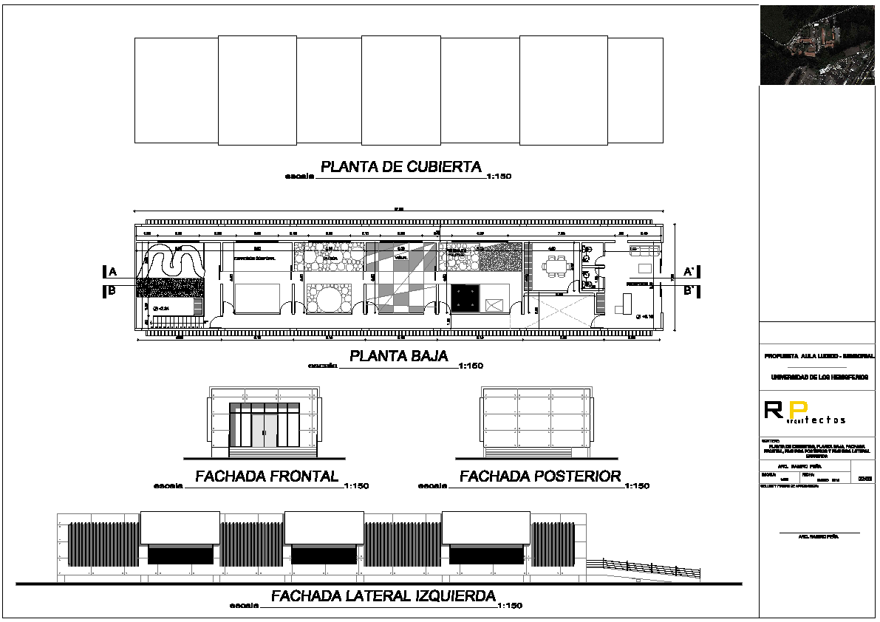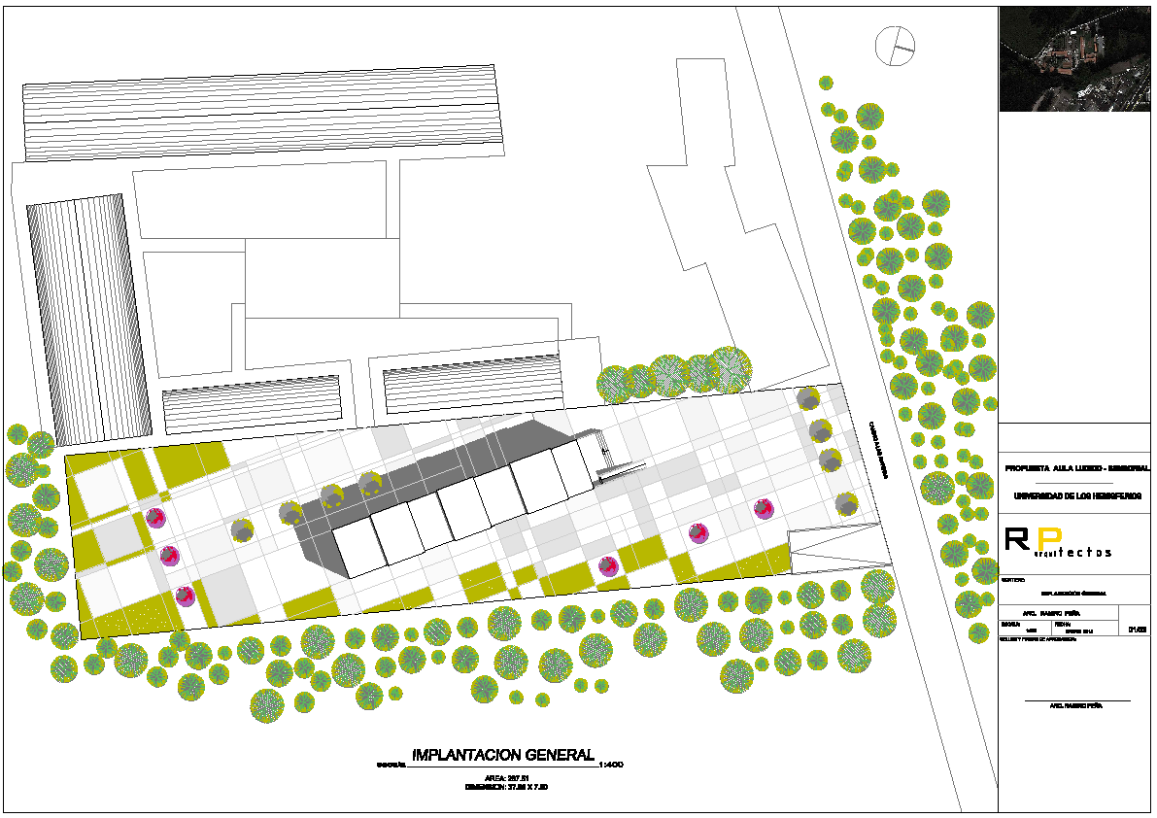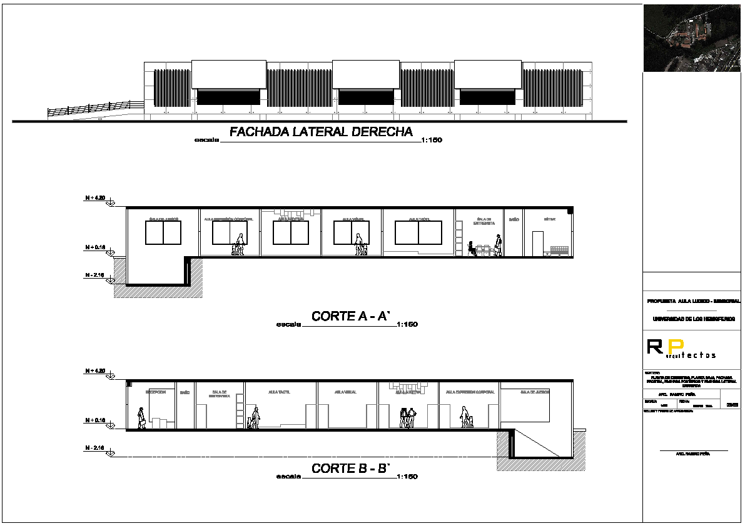
- 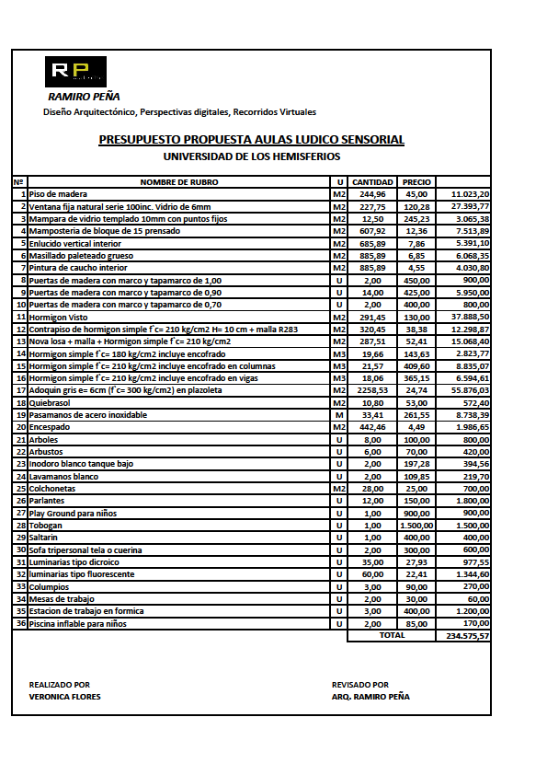Presupuesto y Financiamiento
